 | الأمم المتحدة | ST/SG/AC.10/42/Add.2
 | الأمانة العامة | Distr.: General  18 March 2015  Arabic  Original: English and French
لجنة الخبراء المعنية بنقل البضائع الخطرة وبالنظام المنسق عالمياً لتصنيف المواد الكيميائية ووسمها
تقرير لجنة الخبراء المعنية بنقل البضائع الخطرة وبالنظام المنسق عالمياً لتصنيف المواد الكيميائية ووسمها عن دورتها السابعة
المعقودة في جنيف في ١٢ كانون الأول/ديسمبر ٢٠١٤
إضافة
المرفق الثاني
تعديلات على النسخة المنقحة الخامسة من توصيات الأمم المتحدة بشأن نقل البضائع الخطرة، دليل الاختبارات والمعايير (ST/SG/AC.10/11/Rev.5)
الفرع 1
1-1-2 تضاف الجملة الجديدة التالية في النهاية:
"وأُدرجت الأمثلة التي قد ترد ضمن مختلف إجراءات الاختبار للأغراض الإرشادية فقط ولا تتاح إلا للتوجيه.".
(الوثيقة المرجعية: ST/SG/AC.10/C.3/2014/37 والوثيقة غير الرسمية INF.61/Add.2 للدورة الخامسة والأربعين)
1-1-3 يضاف بند جديد 1-1-3 نصه كما يلي:
"1-1-3 وفي الحالات التي يكون فيها التصنيف الصحيح لمواد وسلع رتب أو شعب مخاطر معينة لأغراض النقل هو مسؤولية السلطة المختصة، فمن الطبيعي والمقبول كممارسة إيلاء الاعتبار الواجب لنتائج عمليات الاختبار أو التصنيف التي تجريها سلطات مختصة أخرى عندما تُقدم.".
(الوثيقة المرجعية: ST/SG/AC.10/C.3/86/Add.1)
الجزء الأول
الفرع 10
الشكلان 10-3 و10-9 يعدلان كما يلي:
الشكل 10-3: إجراءات الإدراج في الرتبة 1

هل الخطر الرئيسي إشعاع حراري و/أو احتراق عنيف لكن بدون احتمال عصف أو قذف خطر؟

هل السلعة مرشحة للشعبة 1-6؟

هل النتيجة انفجار شامل؟

سلعة أو مادة مقبولة مؤقتاً في الرتبة 1
(من الشكل 10-2)
اختبارات المجموعة 7
توضع المادة في عبوة
اختبارات المجموعة 6
اختبارات المجموعة 5
الشعبة 1-6
الشعبة 1-4
مجموعة التوافق قاف
الشعبة 1-5
الشعبة 1-4
مجموعة التوافق خلاف قاف
الشعبة 1-2
الشعبة 1-3
الشعبة 1-1
ليست الرتبة 1
هل المادة مرشحة
للشعبة 1-5؟
هل الخطر الرئيسي انطلاق مقذوفات خطرة؟

هل يمكن أن يعوق هذا الخطر مكافحة النار في الجو المباشر؟

هل ينطبق الحكم الخاص 347؟ [انظر الفصل 3-3 من اللائحة النموذجية]

هل هناك تأثيرات خطرة خارج العبوة؟
هل صنعت المادة أو السلعة لإحداث تأثير تفجيري عملي أو تأثير ألعاب نارية؟

هل المنتج سلعة مستبعدة بحكم
طبيعتها؟ [انظر 2-1-1-1(ب) من اللائحة النموذجية]

هل هي سلعة غير حساسة مطلقاً؟

هل هي متفجر ضعيف الحساسية مع خطر انفجار شامل؟

24

20

19

40

39

26

28

25

32

30

23

21

41

38

36

35

33

32أ

31

34

37

22

29

27

لا

لا

لا

لا

لا

لا

لا

لا

لا

نعم

نعم

نعم

نعم

نعم

نعم

لا

نعم

نعم

نعم

نعم

لا

نعم

لا

نعم

الشكل 10-9: إجراءات استبعاد زيلين المسك من الرتبة 1

هل الخطر الرئيسي إشعاع حراري و/أو احتراق عنيف لكن بدون احتمال عصف أو قذف خطر؟

هل السلعة مرشحة للشعبة 1-6؟

هل النتيجة انفجار شامل؟

سلعة أو مادة مقبولة مؤقتاً في الرتبة 1
(من الشكل 10-2)
اختبارات المجموعة 7
توضع المادة في عبوة
اختبارات المجموعة 6
اختبارات المجموعة 5
الشعبة 1-6
الشعبة 1-4
مجموعة التوافق قاف
الشعبة 1-5
الشعبة 1-4
مجموعة التوافق خلاف قاف
الشعبة 1-2
الشعبة 1-3
الشعبة 1-1
ليست الرتبة 1
هل المادة مرشحة
للشعبة 1-5؟
هل الخطر الرئيسي انطلاق مقذوفات خطرة؟

هل يمكن أن يعوق هذا الخطر مكافحة النار في الجـوار المباشر؟

هل ينطبق الحكم الخاص 347؟ (انظر الفصل 3-3 من اللائحة النموذجية)

هل هناك تأثيرات خطرة خارج العبوة؟
هل صنعت المادة أو السلعة لإحداث تأثير تفجيري عملي أو تأثير ألعاب نارية؟

هل المنتج سلعة مستبعدة بحكم طبيعتها (انظر 2-1-1-1(ب) من اللائحة النموذجية)؟

هل هي سلعة غير حساسة مطلقاً؟

هل هي متفجر ضعيف الحساسية مع خطر انفجار شامل؟

24

20

19

40

39

26

28

25

32

30

23

21

41

38

36

35

33

32أ

31

34

37

22

29

27

لا

لا

لا

لا

لا

لا

لا

لا

لا

نعم

نعم

نعم

نعم

نعم

نعم

لا

نعم

نعم

نعم

نعم

لا

نعم

نعم

لا

(الوثيقة المرجعية: ST/SG/AC.10/C.3/2014/4 والوثيقة غير الرسمية INF.61/Add.2 للدورة الخامسة والأربعين)
تعديلات تبعية:
الشكل 10-8 في 6-2، يستعاض عن عبارة "المربع 35" بعبارة "المربع 32(أ)". وبعد 6-2، تضاف أسطر نصها كما يلي:
"7- المربع 32(أ): هل ينطبق الحكم الخاص 347؟
7-1 الإجابة: لا
7-2 اترك هذا المربع: انتقل إلى المربع 35"
ويعاد ترقيم الأسطر 7 و8 الحالية وفقاً لذلك.
10-4-2-5 في الفقرة الأخيرة، تدرج عبارة "المتفجرات العصفية" بدلاً من كلمة "المادة" وكلمة "نقالة" بعد كلمة "صهاريج".
(الوثيقة المرجعية: ST/SG/AC.10/C.3/2014/11 والوثيقة غير الرسمية INF.61/Add.2 للدورة الخامسة والأربعين)
10-4-3-4 في الجملة الأولى، تدرج عبارة "عادة ما" قبل كلمة "تجرى".
تعاد صياغة بقية الفقرة على النحو التالي:
"غير أنه لا يلزم بالضرورة دائماً أن يُتبع هذا الترتيب أو أن تجرى هذه الأنواع الأربعة جميعاً إذ:
(أ) يمكن التنازل عن إجراء نوع الاختبار 6(أ) إذا ما نُقلت السلع المتفجرة دون تعبئة أو عندما تكون العبوة محتوية على سلعة واحدة فقط (انظر أيضاً الفرع 10-4-3-4(د))؛
(ب) يمكن التنازل عن إجراء نوع الاختبار 6(ب) إذا ما تحقق أي مما يلي (انظر أيضاً الفرع 10-4-3-4(د)):"
يعاد ترقيم الفقرتين الفرعيتين السابقتين (أ) و(ب) لتصبحا ‘1‘ و‘2‘ تحت الفقرة الفرعية الجديدة (ب).
الجملتان التاليتان بعد الرقمين ‘1‘ و‘2‘، الفقرتان الفرعيتان السابقتان (أ) و(ب)، تصبحان الفقرتين الفرعيتين (ج) و(د) على التوالي. وفي نهاية الفقرة (د) تدرج جملة جديدة نصها كما يلي: "عند اختبار المواد التي ينطبق عليها الحكم الخاص 347، يمكن إجراء الاختبار 6(د) أولاً. وإذا أشارت نتائج الاختبار 6(د) إلى أن التصنيف 1-4 قاف مناسبً، يمكن التنازل الاختبارين 6(أ) و6(ب).".
تحذف الجملة الأخيرة التي تبدأ بعبارة "وتشير نتائج مجموعات الاختبارات 6(ج) ...".
(الوثيقة المرجعية: ST/SG/AC.10/C.3/2014/4 بصيغتها المعدلة والوثيقة غير الرسمية INF.61/Add.2 للدورة الخامسة والأربعين)
الفرع 11
11-1-1 في الجملة الأولى، تحذف عبارة "التعاريف الوطنية والدولية للمادة المتفجرة و"
(الوثيقة المرجعية: الوثيقة غير الرسمية INF.61/Add.2 للدورة الخامسة والأربعين)
11-3-2 تدرج في النهاية عبارة "، إذا كان معروفاً".
(الوثيقة المرجعية: الوثيقة غير الرسمية INF.61/Add.2 للدورة الخامسة والأربعين)
11-3-5 تدرج عبارة ""منخفضة" أو" بعد عبارة "كانت نتيجة الاختبار واو-1 أو واو-2 أو واو-3 هي".
(الوثيقة المرجعية: الوثيقة غير الرسمية INF.61/Add.2 للدورة الخامسة والأربعين)
11-4-1-2-1 تعدل ليصبح نصها كما يلي:
في الجملة الثانية، تحذف عبارة "ومسحوبة على البارد" ويستعاض عن عبارة "4.0±0.1" بالرقم "4".
في الجملة الرابعة، يستعاض عن عبارة "بطبقتين من صفيحة من البوليثين سمكها 0.08 مم" بعبارة "بصفيحة من البلاستيك"، وتضاف كلمة "بشدة" بعد كلمة "تثبت" وتحذف بقية الجملة.
تعدل الجملتان الخامسة والسادسة ليصبح نصهما كما يلي: "ويجب أن تكون الصفيحة البلاستيكية متوافقة مع المادة موضع الاختبار. وتتكون الشحنة المعززة من 160 غم من الهكسوجين/الشمع (95/5) أو من رابع نترانت خماسي اريريتول/ثلاثي نتروطولوين على ألا تقل نسبة رابع نترانت خماسي اريريتول في هذا المخلوط عن 50 في المائة، بقطر 50±1 مم وكثافة 600 1±50 كغم/م³.".
في الجملة السابعة، يستعاض عن عبارة "شحنة الهكسوجين/الشمع" بكلمة "الشحنات".
في الجملة الثامنة، يستعاض عن عبارة "وتركب" بعبارة "ويمكن تركيب" وعبارة "3.2±0.2" بالرقم "3".
(الوثيقة المرجعية: ST/SG/AC.10/C.3/2014/6 والوثيقة غير الرسمية INF.61/Add.2 للدورة الخامسة والأربعين)
11-4-1-3-1 تحذف الجملة الأخيرة.
(الوثيقة المرجعية: الوثيقة غير الرسمية INF.61/Add.2 للدورة الخامسة والأربعين)
11-4-1-4 في الجملة الأولى، يستعاض عن عبارة "وعلى" بعبارة "أو على". وتعدل الجملة الواردة في النهاية ليصبح نصها كما يلي: "ويعتبر أن المادة غير قادرة على نشر الانفجار".
(الوثيقة المرجعية: الوثيقة غير الرسمية INF.61/Add.2 للدورة الخامسة والأربعين)
11-6-1-2-2 في الجملة الثالثة، تدرج عبارة "أو حلقة من مادة يمكن أن يتغير شكلها (مثل البوليميثينيل)". بعد عبارة "حلقة من الرصاص اللين".
(الوثيقة المرجعية: ST/SG/AC.10/C.3/2014/6 والوثيقة غير الرسمية INF.61/Add.2 للدورة الخامسة والأربعين)
الفرع 12
12-3-2 تدرج في النهاية عبارة "، إذا كانت معروفة".
(الوثيقة المرجعية: الوثيقة غير الرسمية INF.61/Add.2 للدورة الخامسة والأربعين)
12-3-4 تدرج عبارة ""منخفضة" أو" بعد عبارة "كانت نتيجة الاختبار واو-1 أو واو-2 أو واو-3 هي".
(الوثيقة المرجعية: الوثيقة غير الرسمية INF.61/Add.2 للدورة الخامسة والأربعين)
12-4-1-2 تعدل ليصبح نصها كما يلي:
في الجملة الثانية، تحذف عبارة "ومسحوبة على البارد" ويستعاض عن عبارة "4.0±0.1" بالرقم "4".
في الجملة الرابعة، يستعاض عن عبارة "بطبقتين من صفيحة من البوليثين سمكها 0.08 مم" بعبارة "بصفيحة من البلاستيك"، وتضاف كلمة "بشدة" بعد كلمة "تثبت" وتحذف بقية الجملة.
تعدل الجملتان الخامسة والسادسة ليصبح نصهما كما يلي: "ويجب أن تكون الصفيحة البلاستيك متوافقة مع المادة موضع الاختبار. وتتكون الشحنة المعززة من 160 غم من الهكسوجين/الشمع (95/5) أو من رابع نترانت خماسي اريريتول/ثلاثي نتروطولوين على ألا تقل نسبة رابع نترانت خماسي اريريتول في هذا المخلوط عن 50 في المائة، بقطر 50±1 مم وكثافة 600 1±50 كغم/م³.".
في الجملة السابعة، يستعاض عن عبارة "شحنة الهكسوجين/الشمع" بكلمة "الشحنات".
في الجملة الثامنة، يستعاض عن عبارة "وتركب" بعبارة "ويمكن تركيب" وعبارة "3.2±0.2" بالرقم "3".
(الوثيقة المرجعية: ST/SG/AC.10/C.3/2014/6 والوثيقة غير الرسمية INF.61/Add.2 للدورة الخامسة والأربعين)
12-4-1-3-1 تحذف الجملة الأخيرة.
(الوثيقة المرجعية: الوثيقة غير الرسمية INF.61/Add.2 للدورة الخامسة والأربعين)
12-4-1-4 في الجملة الأولى، يستعاض عن عبارة "وعلى" بعبارة "أو على".
(الوثيقة المرجعية: الوثيقة غير الرسمية INF.61/Add.2 للدورة الخامسة والأربعين)
12-6-1-2-2 في الجملة الثالثة، تضاف عبارة "أو حلقة من مادة يمكن أن يتغير شكلها (مثل البوليميثينيل)". بعد عبارة "حلقة من الرصاص اللين".
(الوثيقة المرجعية: ST/SG/AC.10/C.3/2014/6 والوثيقة غير الرسمية INF.61/Add.2 للدورة الخامسة والأربعين)
الفرع 13
13-2 الجدول 13-1 يعاد ترقيم "3(ج)" الحالية إلى "3(ج)‘1‘". وتضاف المدخلات الجديدة التالية بالترتيب المقابل لها:
رمز الاختبار | اسم الاختبار | الفرع
3(أ)‘7‘ | اختبار جهاز الصدم MBOM | 13-4-7
3(ب)‘4‘ | اختبار جهاز الاحتكاك ABL | 13-5-4
3(ج)‘2‘ | اختبار الثبات الحراري SBAT عند 75° مئوية | 13-6-2
تعديلات تبعية:
في جدول المحتويات، الرقم 13-5-3، يستعاض عن عبارة "الاختبار 3(ب)‘4‘" بعبارة "الاختبار 3(ب)‘3‘.
13-5-3 في العنوان، يستعاض عن عبارة "الاختبار 3(ب)‘4‘" بعبارة "الاختبار 3(ب)‘3‘".
(الوثيقة المرجعية: ST/SG/AC.10/C.3/2014/48 و-2014/51 و-2014/52 والوثيقة غير الرسمية INF.61/Add.2 للدورة الخامسة والأربعين)
13-4 يضاف بند فرعي جديد 13-4-7 نصه كما يلي:
"13-4-7 الاختبار 3(أ)‘7‘: اختبار جهاز الصدم MBOM
13-4-7-1 مقدمة
يستخدم هذا الاختبار لقياس حساسية المادة للصدم بكتلة ساقطة ولتحديد ما إذا كانت المادة أخطر من أن تنقل بالشكل الذي اختبرت به. وتخضع المادة موضع الاختبار لقوة صدم رأسية من خلال مطرقة وسيطة عن طريق كتلة ساقطة. ويطبق الاختبار على المواد الصلبة والمواد شبه الصلبة والمواد السائلة والمساحيق.
13-4-7-2 الجهاز والمواد
13-4-7-2-1 يبين الشكل 13-4-7-1 التصميم العام لجهاز الصدم MBOM. وهناك حاجة إلى المكونات التالية:
آلية تحتوي على كتلة إسقاط وزنها 2.0 كغم، وقضيبين لتوجيه الكتلة الساقطة، وآلية لإمساك الكتلة الساقطة ورفعها وإسقاطها، ومطرقة وسيطة وزنها 1.0 كغم تحتوي على وليجة فولاذية قطرها 1.27 سم بخشونة سطح قدرها 1.3-1.8 ميكرون فوق عينة موضوعة على سندان فولاذي (سطح الأثر قطره 3.8 سم) بخشونة سطح قدرها 1.3-1.8 ميكرون. وترد تفاصيل المساحة المستهدفة في الشكل 13-4-7-2.
13-4-7-3 طريقة الاختبار
13-4-7-3-1 وضع عينة المواد الصلبة
كقاعدة عامة، تختبر المواد بالشكل الذي تقدم به. وينبغي أن تختبر المواد المرطَّبة بأقل قدر من العنصر المرطَّب المطلوب للنقل. وينبغي بعد ذلك أن تخضع المواد للخطوات التالية وذلك بحسب شكلها الفيزيائي:
(أ) تختبر المساحيق على سندان في طبقة واحدة، يكون سمكها سمك المادة الحبيبية. وتوضع حبيبيات كافية على السندان لتغطية مساحة تزيد عن مساحة الوليجة البالغة 1.3 سم².
(ب) المواد الدافعة الصلبة تختبر في شكل شرائح رقيقة منتظمة. وعادة ما تكون الشرائح مربعة، ولا يقل طول حافتها عن 1.6 سم وسمكها 0.08±0.01 سم. ويمكن الحصول على هذا السمك بسهولة باستخدام أداة قطع مشراحية.
وتُرفع المطرقة الوسيطة. وتوضع مادة الاختبار في وسط السندان. ثم تُخفض المطرقة بحرص على المادة الموضوعة على السندان.
13-4-7-3-2 وضع عينة المواد السائلة أو شبه الصلبة
ينبغي أن تخضع المواد للخطوات التالية وذلك بحسب شكلها الفيزيائي:
(أ) تختبر المواد السائلة بسمك محكوم وفتحة ثابتة حجمها 0.05 سم فوق مستوى السائل باستخدام نابض بين طوق المطرقة وطوق التوجيه (جهد قابل للتعديل). ويتم التحكم في سمك عينة السائل بوضع قطعة شريط سمكه 0.015 سم (مناسباً للمادة) بفتحة قطرها 1.6 سم على السندان. وتُرفع المطرقة الوسيطة. وتكون فتحة الشريط فوق وسط السندان بحيث لا تلمس وليجة المطرقة الوسيطة الشريط. ويستخدم مقياس لامس حجمه 0.05 سم لوضع الفتحة السليمة فوق السائل. وتُملأ فتحة الشريط بالمادة السائلة وتسوى باستخدام حافة مستقيمة لضمان عدم وجود فتحات هواء في العينة. ثم تُخفض المطرقة الوسيطة بحرص إلى 0.05 سم فوق المادة على السندان.
(ب) تُحضر المواد شبه الصلبة (العجائن والمواد الهلامية وما إلى ذلك) وتُختبر بنفس طريقة السوائل تقريباً؛ غير أن سمك العينة يعتمد على حجم أكبر جسيمة. فإذا كان حجم أكبر جسيمة يزيد عن السمك البالغ 0.015 سم، تُنشر عينة من طبقة واحدة على السندان؛ أي سمك المادة الحبيبية. وإذا لم تكن خواص التماسك للمادة شبه الصلبة غير عملية لسمك قدره 0.015 سم، يستخدم عندئذ أدنى سمك يمكن الحصول عليه. وتوضع حبيبات كافية على السندان لتغطية مساحة تزيد عن مساحة وليجة المطرقة الوسيطة البالغة 1.3 سم.
13-4-7-3-3 تشغيل الجهاز
تُرفع كتلة الإسقاط إلى الارتفاع المرغوب (17 سم للمواد الصلبة وشبه الصلبة و11 سم للسوائل) وتترك لتهوى على المطرقة الوسيطة. ويلاحظ ما إذا كان قد حدث "تفاعل" بسماع فرقعة أو ظهور لهب أو حريق أو تفحيم أو ضوء يمكن رؤيته. ويُسجل نوع التفاعل الذي حدث. ويتم تنظيف الأسطح بقطعة قماش أو وسادة جلخ خفيفة لإزالة أي مواد متبقية من السندان أو وليجة المطرقة الوسيطة. ويُفحص السندان ووليجة المطرقة الوسيطة للبحث عن أي خدوش، أو علامات، أو قطع، أو غير ذلك من الأضرار التي قد تؤثر على خشونة السطح. وإذا تعرضت هذه الأجزاء للتلف يجب استبدالها قبل إجراء التجربة التالية. وتجرى ست تجارب لكل عينة اختبار.
13-4-7-4 الصيانة والمعايرة
ينبغي فحص الأجزاء المتحركة للتأكد من أنها تتحرك بحرية وأن الاحتكاك بينها عند الحد الأدنى. وينبغي التحقق من المسافة بين كتلة الإسقاط والمطرقة الوسيطة الموضوعة على السندان. وينبغي أن تكون منطقة التلامس بين وليجة المطرقة الوسيطة والسندان منتظمة. وينبغي تنظيف جهاز الاختبار بشكل منتظم ومعايرته وفقاً لجدول زمني يستند إلى حجم الاستخدام. وكحد أدنى، يجب معايرة الجهاز على أساس سنوي.
13-4-7-5 معايير الاختبار وطريقة تقييم النتائج
13-4-7-5-1 المواد الصلبة
تعتبر نتيجة الاختبار موجبة "+" إذا شوهد تفاعل (انظر 13-4-7-3-3) في تجربة واحدة على الأقل من التجارب الست في حالة ارتفاع إسقاط قدره 17 سم وتعتبر المادة أخطر من أن تنقل بالشكل الذي اختبرت به. وإلا فإن النتيجة تعتبر سالبة "-". ويمكن البت في الحالات التي تقترب من الحدود المقررة باستخدام طريقة "بروستون" (انظر التذييل 2).
13-4-7-5-2 السوائل
تعتبر نتيجة الاختبار موجبة "+" إذا شوهد تفاعل (انظر 13-4-7-3-3) في تجربة واحدة على الأقل من التجارب الست في حالة ارتفاع إسقاط قدره 11 سم وتعتبر المادة أخطر من أن تنقل بالشكل الذي اختبرت به. وإلا فإن النتيجة تعتبر سالبة "-". ويمكن البت في الحالات التي تقترب من الحدود المقررة باستخدام طريقة "بروستون" (انظر التذييل 2).
13-4-7-6 أمثلة على النتائج
المواد⁽¹⁾ | النتيجة
هكسوجين (جاف) | +
متفجرات ذات رابطة لدائنية -8 | -
نتروسليولوز/ثلاثي نتروطولوين (90/10) | -
رابع نترات خماسي اريثريتول (جاف) | +
نتروغلسرين | +
(1) تم الحصول على البيانات عند رطوبة 10-30 في المائة ودرجة حرارة 16-25° مئوية.
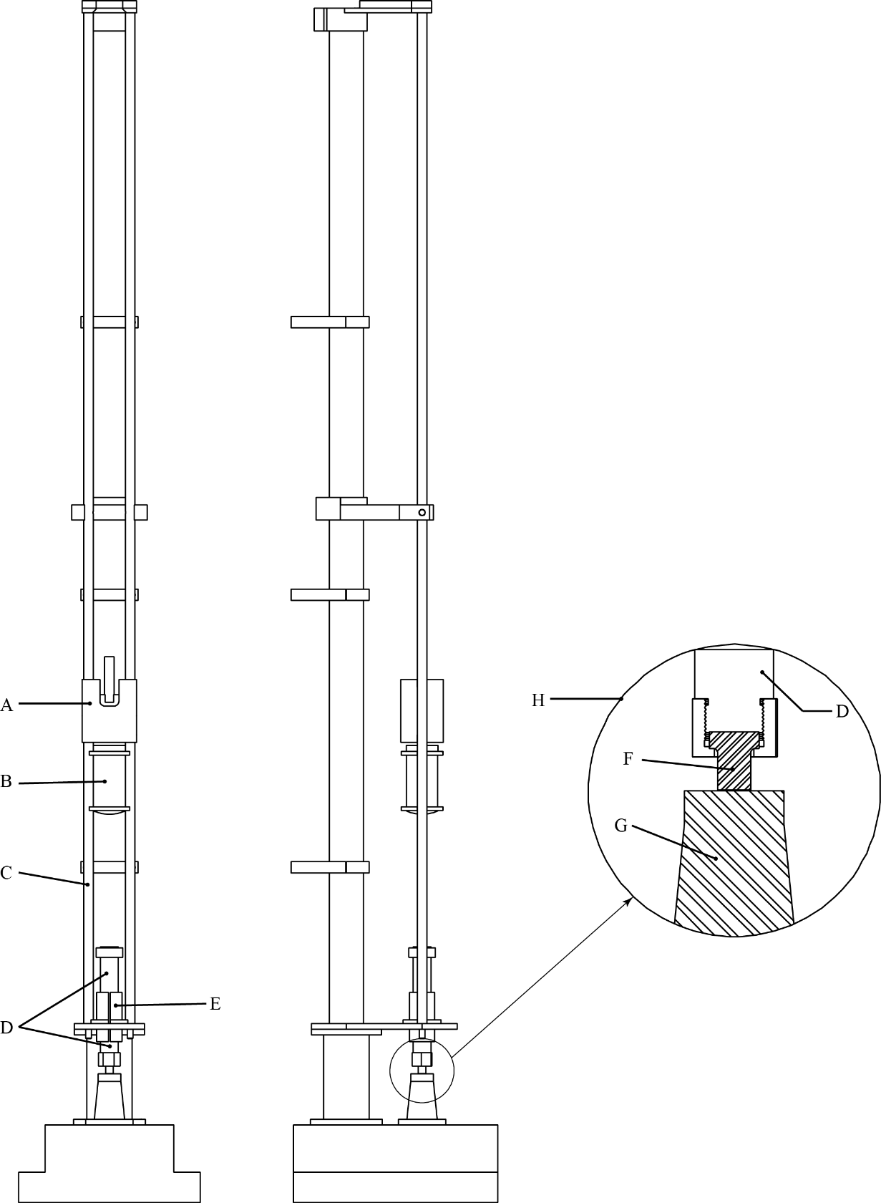
ألف
باء
جيم
دال
هاء
حاء
واو

دال

زاي

(ألف) | جهاز رفع كتلة الإسقاط وإمساكها وإسقاطها | (باء) | كتلة الإسقاط
(جيم) | قضبان توجيه كتلة الإسقاط | (دال) | المطرقة الوسيطة
(هاء) | موجه المطرقة الوسيطة | (واو) | وليجة المطرقة الوسيطة
(زاي) | السندان | (حاء) | منظر مكبر لمنطقة الاستهداف
الشكل 13-4-7-1: جهاز الصدم MBOM
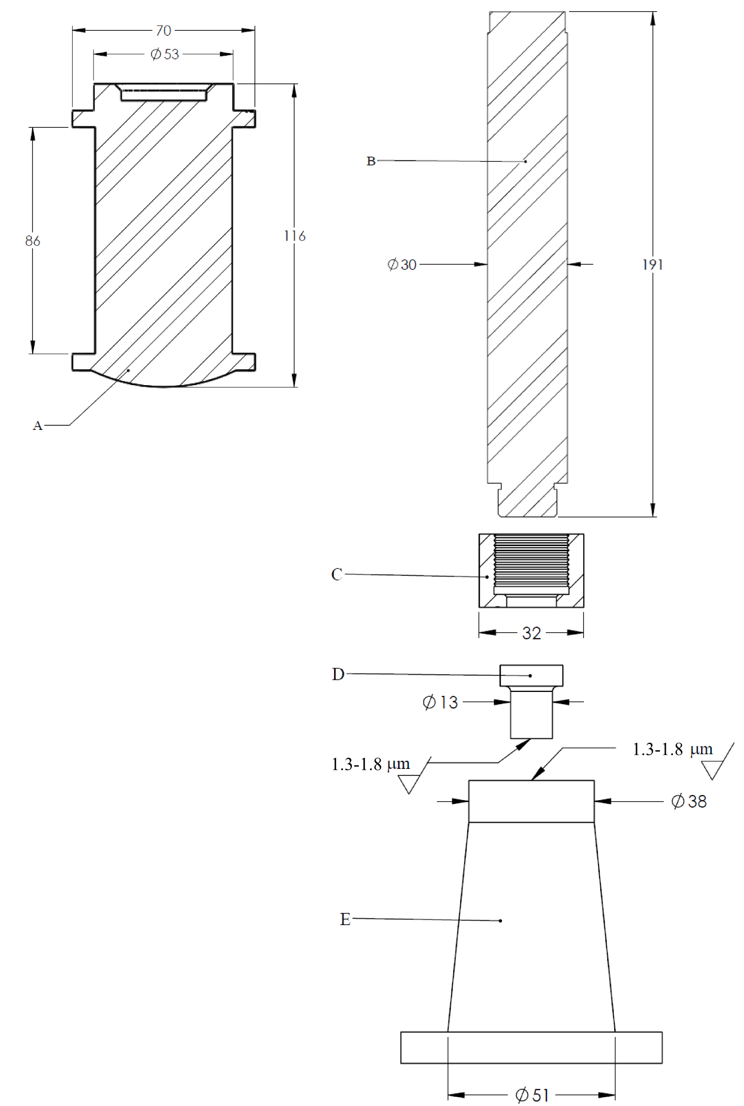
باء

جيم

ألف

هاء

دال

(ألف) | كتلة الإسقاط
(باء) | المطرقة الوسيطة
(ج) | صامولة تثبيت وليجة المطرقة الوسيطة
(دال) | وليجة المطرقة الوسيطة
(هاء) | السندان
الشكل 13-4-7-2: تفاصيل كتلة الإسقاط ومنطقة الاستهداف
في جهاز الصدم MBOM"
(الوثيقة المرجعية: ST/SG/AC.10/C.3/2014/51 والوثيقة غير الرسمية INF.61/Add.2 للدورة الخامسة والأربعين)
13-5 يضاف بند فرعي جديد 13-5-7 نصه كما يلي:
"13-5-4 الاختبار 3(ب)‘4‘: اختبار جهاز الاحتكاك ABL
13-5-4-1 مقدمة
يستخدم هذا الاختبار لقياس حساسية المادة لحث احتكاك ولتحديد ما إذا كانت المادة أخطر من أن تنقل بالشكل الذي اختبرت به. وتخضع المادة موضع الاختبار لقوة ضغط رأسية تحت عجلة غير دوارة وتكون المادة تتحرك في اتجاه أفقي على سندان منزلق. ويطبق الاختبار على المواد الصلبة والمواد شبه الصلبة والمساحيق.
13-5-4-2 الجهاز والمواد
13-5-4-2-1 يحتاج الاختبار إلى الأجهزة والمواد التالية:
(أ) آلية قادرة على تطبيق قوة هيدروليكية من خلال عجلة غير دوارة من الفولاذ على عينة موضوعة على سندان فولاذي. وتكون خشونة سطح كل من العجلة والسندان قدرها 1.3-1.8 ميكرون ورقم صلادة يتراوح بين 55 و62 بمقياس روكويل جيم؛
(ب) نظام بندول يمكن وضعه بزاوية وتركه منها بحيث يفضي إلى سرعة محددة سلفاً على السندان المنزلق. وتتحقق في هذا النظام مسافة حركة تبلغ نحو 2.5 سم في اتجاه عمودي على القوة المطبقة على العجلة.
13-5-4-3 طريقة الاختبار
13-5-4-3-1 كقاعدة عامة، تختبر المواد بالشكل الذي تقدم به. وينبغي أن تختبر المواد المرطَّبة بأقل قدر من العنصر المرطَّب المطلوب للنقل. وينبغي بعد ذلك أن تخضع المواد للخطوات التالية وذلك بحسب شكلها الفيزيائي:
(أ) تختبر المساحيق على سندان في طبقة واحدة، يكون سمكها سمك المادة الحبيبية، إن أمكن. وتوضع حبيبيات كافية على السندان لتغطية مساحة يصل حجمها تقريباً إلى 1.3 سم طولاً في 0.65 سم عرضاً وتبدأ نحو 0.65 سم خلف نقطة التلامس الأولي بين العجلة والسندان بحيث تكون العجلة متلامسة تماماً مع العينة عندما تُنزّل عليها.
(ب) المواد الدافعة الصلبة تختبر في شكل شرائح رقيقة منتظمة يبلغ سمكها 0.08±0.01 سم. ويمكن الحصول على هذا السمك بسهولة باستخدام أداة قطع مشراحية.
(ج) تمهد المواد شبه الصلبة بملعقة حتى تصبح طبقة رقيقة ذات سمك منتظم يبلغ نحو 0.015 سم.
ترفع عجلة الاحتكاك وتوضع المادة موضع الاختبار على السندان أسفل العجلة بحيث تكون العجلة متلامسة تماماً مع العينة عندما تُنزّل عليها. ثم تُنزّل عجلة الاحتكاك بحرص على المادة الموضوعة على السندان وتطبق القوة العادية المرغوبة على العجلة وهي 250 نيوتن بسرعة 2.5 م/ثانية أو 445 نيوتن بسرعة 1.2 م/ثانية. ويرفع البندول بالزاوية المرغوبة للوصول إلى السرعة المناسبة للاختبار ثم يترك ليهوى. ويلاحظ ما إذا كان قد حدث "تفاعل" بسماع فرقعة أو ظهور دخان أو حريق أو تفحيم أو ضوء يمكن رؤيته. ويُسجل نوع التفاعل الذي حدث. وتُزال القوة المطبقة على العجلة وتنظف أي مادة زائدة من الاختبار من هذه المنطقة. وتفهرس العجلة وترفع من على السندان من أجل التأكد من استخدام أسطح جديدة في كل تجربة.
13-5-4-4 الصيانة والمعايرة
ينبغي معايرة أقصى سرعة للسندان لتكون 2.4 م/ثانية و1.2 م/ثانية. وينبغي التحقق من قوة العجلة إلى أسفل. وينبغي تنظيف جهاز الاختبار بشكل منتظم ومعايرته وفقاً لجدول زمني يستند إلى حجم الاستخدام. وكحد أدنى، يجب معايرة الجهاز على أساس سنوي.
13-5-4-5 معايير الاختبار وطريقة تقييم النتائج
تعتبر نتيجة الاختبار موجبة "+" إذا كان أدنى حمل احتكاك في تجربة واحدة على الأقل يحدث فيها تفاعل من التجارب الست قدره 250 نيوتن بسرعة 2.4 م/ثانية أو 445 نيوتن بسرعة 1.2 م/ثانية أو أقل وتعتبر المادة أخطر من أن تنقل بالشكل الذي اختبرت به. وإلا فإن النتيجة تعتبر سالبة "-".
13-5-4-6 أمثلة على النتائج
المواد⁽¹⁾ | النتيجة
هكسوجين (الرتبة 5) | -
هكسوجين (الرتبة 7) | -
متفجرات ذات رابطة لدائنية -8 | -
متفجرات ذات رابطة لدائنية -10 | -
ألومنيوم/ثلاثي نتروطولوين (خليط 80/20) | -
رابع نترات خماسي اريثريتول (جاف)⁽²⁾ | +
(1) تم الحصول على البيانات عن سرعة 2.4 م/ثانية، رطوبة نسبية 10-30 في المائة ودرجة حرارة 16-24°، ما لم يذكر خلاف ذلك.
(2) تم الحصول على البيانات عند سرعة 2.4 م/ثانية و1.2 م/ثانية.

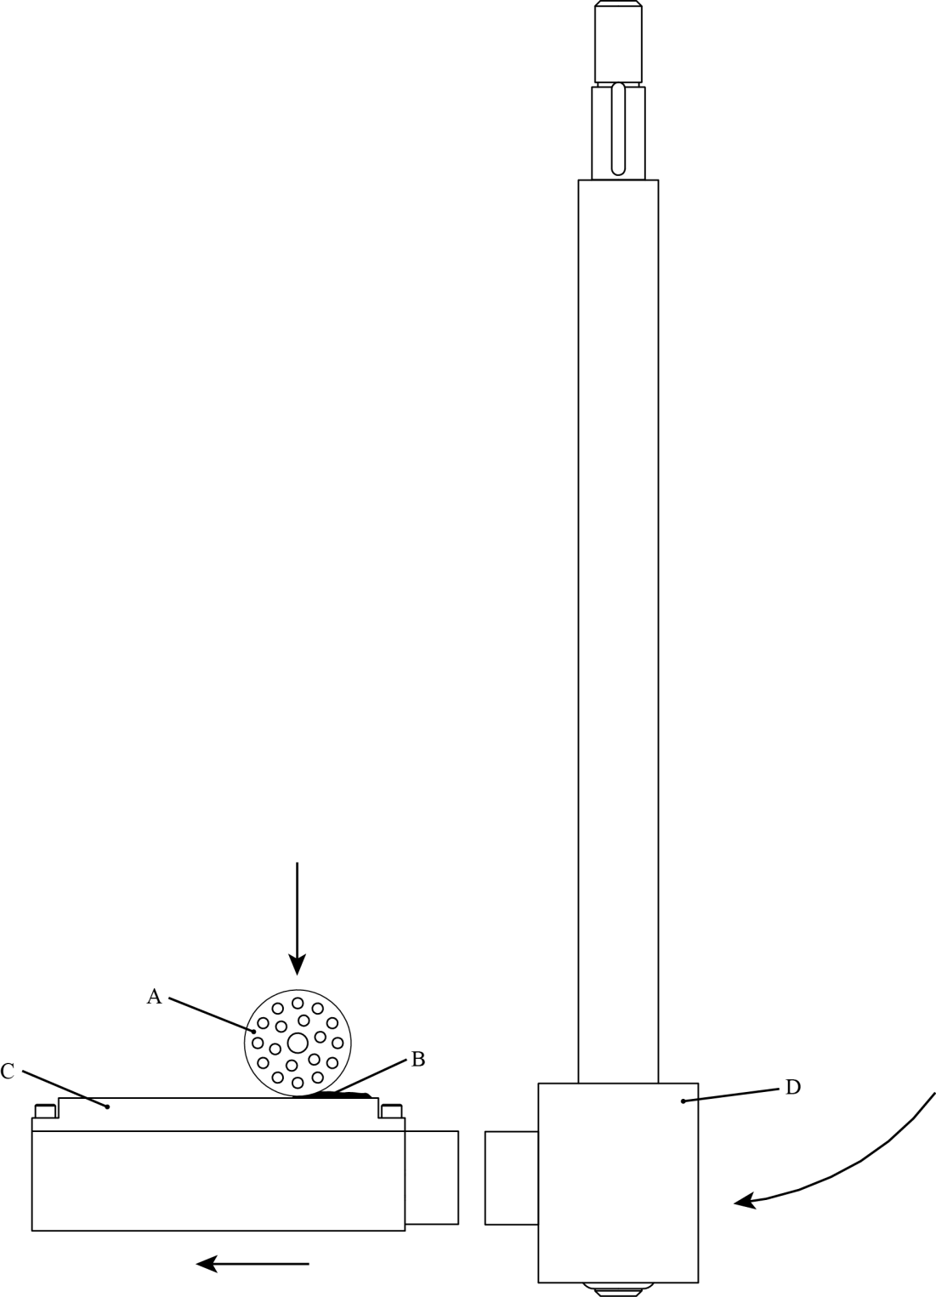
ألف

باء

دال

جيم

(ألف) | العجلة غير الدوارة | (باء) | العينة
(جيم) | السندان | (دال) | البندول
الشكل 13-5-4-1: جهاز الاحتكاك ABL

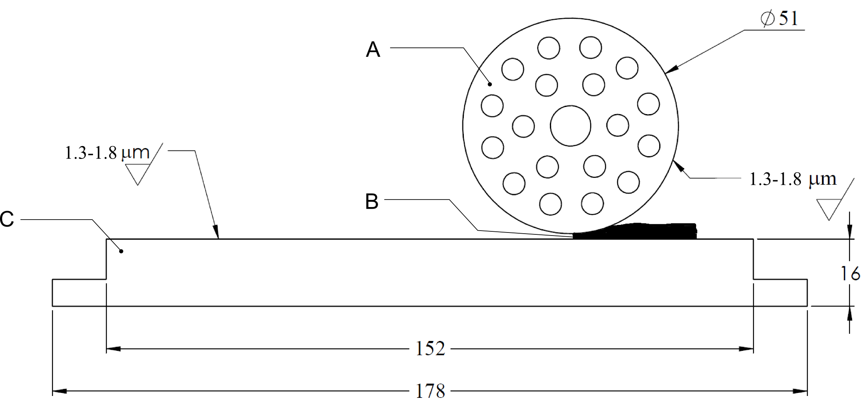
ألف

باء

جيم

(ألف) | عجلة غير دوارة قطرها 5.1 سم كحد أقصى × 3.18 سم
(باء) | العينة موضع الاختبار
(جين) | سندان حجمه 18 سم × 5.7 سم × 1.6 سم كحد أقصى
الشكل 13-5-4-2: تفاصيل عجلة وسندان جهاز الاحتكاك ABL".
(الوثيقة المرجعية: ST/SG/AC.10/C.3/2014/48 بصيغتها المعدلة والوثيقة غير الرسمية INF.61/Add.2 للدورة الخامسة والأربعين)
13-6-1 تعديل العنوان ليصبح نصه كما يلي: "الاختيار 3(ج)‘1‘: اختبار الثبات الحراري عند 75° مئوية وتعديل جدول المحتويات تبعاً لذلك.
13-6 يضاف بند فرعي جديد 13-6-2 نصه كما يلي:
"13-6-2 الاختبار 3(ج)‘2‘: اختبار الثبات الحراري SBAT عند 75° مئوية
13-6-2-1 مقدمة
يستخدم هذا الاختبار لقياس ثبات المادة عند إخضاعها لظروف حرارية مرتفعة لتحديد ما إذا كانت المادة أخطر من أن تنقل.
13-6-2-2 الجهاز والمواد
13-6-2-2-1 يحتاج الاختبار إلى الأجهزة والمواد التالية:
(أ) أنابيب زجاجية للعينات حجمها 13×100 مم داخل أنبوبة أكبر حجماً حجمها 25×100 مم. وتحاط كل أنبوبة من الأنابيب التي يبلغ حجمها 13×100 مم بعازل وتوضع في الأنبوبة الأكبر حجماً. وتحاط الأنبوبة الزجاجية الكبيرة بعازل لعزلها بشكل أكبر حرارياً من كتل الفرن المعدنية. وتغلق أنبوبة العينات الزجاجية بإحكام لمنع هروب الغازات.
(ب) كتلة معدنية متعددة الفتحات معزولة جيداً يمكن تسخينها بسخانات مقاومة حتى درجة حرارة لا تقل عن 260° مئوية. ويجب أن يكون التسخين أوتوماتيكياً أو محكوماً بشكل موثوق بحيث يمكن الاحتفاظ بدرجة الحرارة المرغوب فيها في حدود ±0.5° مئوية. وينبغي أن تكون الكتلة المسخنة بها حماية مستقلة ضد التسخين الزائد للكتلة في حالة عطل نظام المراقبة الأولي. وينبغي أن يكون قطر كل فتحة في الكتلة المعدنية قدره 5 سم وأن يكون عمقها 10 سم.
(ج) ينبغي أن يكون الثابت الزمني للتناقص التلقائي لدرجة الحرارة، τ، للتركيبة المبينة في الفقرتين (أ) و(ب) قدره 10 دقائق على الأقل. ويتم الحصول على التناقص التلقائي، τ، عن طريق تسخين 5 غرامات من مادة خاملة (على سبيل المثال السليكا المجففة، أو الألومينا، أو السيليكون) في أنبوبة العينة (أنبوبة الاختبار البالغ حجمها 13×100 مم) إلى درجة حرارة 50° مئوية أو أكثر أعلى من درجة حرارة ثابت SBAT. وتوضع أنبوبة العينة المسخنة في جهاز SBAT (في الأنبوبة الزجاجية الكبيرة المزودة بعزل داخلي وخارجي كما هو موضح سابقاً). وسوف تنخفض درجة حرارة العينة إلى درجة حرارة الفرن الثابتة. ويتم تسجيل درجة حرارة العينة أثناء التبريد. وسيكون التناقص التلقائي لدرجة الحرارة أسي الشكل ويحدث وفقاً للمعادلة التالية:
$({T-T_{a})}/{(T_{i}-T_{a})}=exp⁡(-t/τ)$
حيث T هي درجة الحرارة المرجعية الخاملة وتتغير مع الوقت، وT_{a} درجة حرارة الفرن الثابتة، وT_{i} درجة الحرارة المرجعية الأصلية، وt الوقت وτ الثابت الزمني للتناقص التلقائي لدرجة الحرارة.
(د) مادة خاملة (على سبيل المثال السليكا المجففة، أو الألومينا، أو السيليكون) تستخدم كمرجع وتوضع أيضاً في الأنابيب الزجاجية المعزولة (أنبوبة حجمها 13×100 مم داخل أنبوبة أكبر حجمها 25×100 مم) بنفس تركيبة العزل مثل العينة.
(ه) مزدوجات حرارية مزودة بنظام لتسجيل البيانات لتسجيل درجة حرارة المادة المرجعية والعينة (العينات) فضلاً عن المزدوج الحراري أو المزدوجات الحرارية لقياس درجة حرارة الفرن والتحكم فيها.
13-6-2-3 طريقة الاختبار
13-6-2-3-1 توضع خمسة غرامات من العينة أو كمية تملأ الأنبوبة حتى ارتفاع 75 مم أيهما أقل داخل إحدى أنابيب العينات. وتملأ أنبوبة ثانية من أنابيب العينات بنفس الكمية من العينة. ولا يتم إغلاق إحدى هاتين الأنبوبتين بإحكام في حين يحكم إغلاق الأنبوبة الثانية بغطاء ملولب أو بطريقة أخرى. وبالنسبة لأنبوبة العينة المغلقة بإحكام، يُربط المزدوج الحراري بجدار أنبوبة العينة. أما بالنسبة لأنبوبة العينة المفتوحة، يمكن ربط المزدوج الحراري بجانب الأنبوبة أو إدخاله في العينة.
13-6-2-3-2 تحاط بعد ذلك كل أنبوبة عينة بعازل وتوضع في الأنبوبة الأكبر البالغ حجمها 25×100 مم التي تكون هي الأخرى معزولة من جدارات فتحات فرن جهاز الاختبار SBAT. وينبغي أن توضع العينة المرجعية التي تبلغ كميتها 5 غرامات تقريباً في إحدى فتحات جهاز الاختبار SBAT أيضاً بنفس تركيبة العازل المستخدمة للعينة. وتُسخن العينات حتى 75-77° مئوية ويُحتفظ بها بهذه الحرارة لمدة 48 ساعة. وتسجل درجات حرارة العينة والمادة المرجعية طوال الاختبار.
13-6-2-3-3 بعد استكمال الاختبار، يمكن الحصول على بيانات اختبار إضافية عن طريق زيادة درجة حرارة الجهاز خطياً لتحديد الملامح الحرارية للعينة (قياس التحلل الماص للحرارة والتحلل الطارد للحرارة، كما يلاحظ من انحرافات درجة حرارة العينة عن درجة الحرارة المرجعية).
13-6-2-4 معايير الاختبار وطريقة تقييم النتائج
13-6-2-4-1 تعتبر نتيجة الاختبار موجبة "+" إذا شوهد ارتفاع درجة حرارة العينة الموضوعة في الأنبوبة المغلقة بإحكام أو تلك غير المغلقة بإحكام يزيد عن 1.5° مئوية خلال فترة الاختبار البالغة 48 ساعة مما يشير إلى تسخين ذاتي.
13-6-2-4-2 إذا كانت نتيجة الاختبار موجبة "+"، تعتبر المادة غير ثابتة حرارياً لأغراض النقل.
13-6-2-5 أمثلة على النتائج
المواد |  | النتيجة
رابع نترات خماسي اريثريتول | أقل من 1.5° مئوية | -
هكسوجين | أقل من 1.5° مئوية | -
ثلاثي نتروطولوين | أقل من 1.5° مئوية | -
التركيبة باء المستردة | أقل من 1.5° مئوية | -
مسحوق لا يتنج عنه دخان ثنائي القاعدة، 40 في المائة نتروغلسرين | أقل من 1.5° مئوية | -
مسحوق أسود | أقل من 1.5° مئوية | -
ستيفنات الباريوم | أقل من 1.5° مئوية | -
مادة وقود دافع لمحركات الصواريخ، 60-70 في المائة فوق كلورات الأمونيوم، 5-16 في المائة ألومنيوم، 12-30 في المائة مادة رابطة) | أقل من 1.5° مئوية | -
مادة معزّزة تحتوي على استيليد النحاس | فوق 1.5° مئوية | +

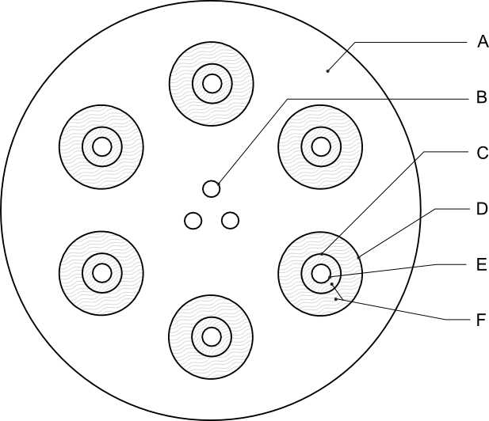
ألف

هاء

دال

جيم

باء

واو

(ألف) | الكتلة المعدنية | (باء) | خراطيش تسخين
(ج) | الوعاء الزجاجي | (دال) | فتحة العينة
(هاء) | حاوية العينة الزجاجية | (واو) | المادة العازلة
الشكل 13-6-2-1: كتلة التسخين في جهاز الاختبار SBAT

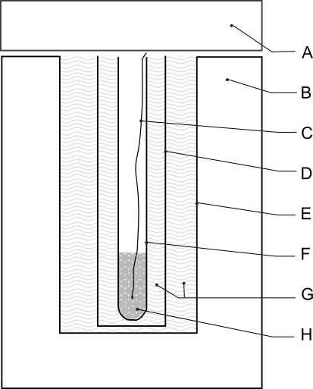
باء

دال

جيم

حاء

هاء

زاي

واو

ألف

(ألف) | الغطاء العازل | (باء) | الكتلة المعدنية
(ج) | المزدوج الحراري | (دال) | الوعاء الزجاجي
(هاء) | فتحة العينة | (واو) | حاوية العينة الزجاجية
(زاي) | المادة العازلة | (حاء) | العينة
الشكل 13-6-2-1: فتحات جهاز الاختبار SBAT"
(الوثيقة المرجعية: ST/SG/AC.10/C.3/2014/52 والوثيقة غير الرسمية INF.61/Add.2 للدورة الخامسة والأربعين)
الفرع 16
16-2-2 يعدل ليصبح كما يلي:
في الجملة الأولى، تدرج عبارة "عادة ما" قبل كلمة "تجرى". وفي الجملة الثانية، يستعاض عن عبارة "دائماً حاجة دائماً" بعبارة "دائماً اتباع هذا الترتيب أو".
الجملتان الثالثة والرابعة تصبحان فقرتين فرعيتين جديدتين (أ) و(ب) على التوالي. وفي نهاية كل منهما تضاف العبارة التالية: "انظر أيضاً الفرع 16-2-2(د))".
الفقرتان الفرعيتان السابقتان (أ) و(ب) تصبحان الفقرتين الفرعيتين الجديدتين ‘1‘ و‘2‘ تحت الفقرة الفرعية الجديدة (ب).
الجملتان التاليتان للرقمين ‘1‘ و‘2‘ والفقرتين الفرعيتين السابقتين (أ) و(ب) تصبحان الفقرتين الفرعيتين (ج) و(د) على التوالي. وفي نهاية الفقرة (د) تدرج جملة جديدة نصها كما يلي: "عند اختبار المواد التي ينطبق عليها الحكم الخاص 347، يمكن إجراء الاختبار 6(د) أولاً. وإذا أشارت نتائج الاختبار 6(د) إلى أن التصنيف 1-4 قاف مناسب، يمكن التنازل عن الاختبارين 6(أ) و6(ب).".
تحذف الجملة الأخيرة التي تبدأ بعبارة "تشير نتائج مجموعة الاختبارات 6(ج)...".
(الوثيقة المرجعية: ST/SG/AC.10/C.3/2014/4 والوثيقة غير الرسمية INF.61/Add.2 للدورة الخامسة والأربعين)
16-4-1-2 يعدل ليصبح كما يلي:
تُجمع الفقرتان الفرعيتان (أ) و(ب) ويعدل النص ليصبح كما يلي:
(أ) "جهاز تفجير لبدء إشعال المادة أو السلعة أو جهاز إشعال يكفي لضمان إشعال المادة أو السلعة (انظر 16-4-1-3-2 و16-4-1-3-3)؛".
يعاد ترقيم الفقرتين الفرعيتين (ج) و(د) إلى (ب) و(ج) على التوالي.
في الفقرة الفرعية (ب)، وهي الفقرة الفرعية (ج) السابقة، تدرج عبارة "(انظر 16-4-1-3-4)" بعد كلمة "مواد".
في الفقرة الفرعية (ج)، وهي الفقرة الفرعية (د) السابقة، يستعاض عن الرقم "3.0" بالرقم "3".
(الوثيقة المرجعية: ST/SG/AC.10/C.3/2014/4 والوثيقة غير الرسمية INF.61/Add.2 للدورة الخامسة والأربعين)
16-5-1-2 يعدل ليصبح كما يلي:
تُجمع الفقرتان الفرعيتان (أ) و(ب) ويعدل النص ليصبح كما يلي:
(أ) "جهاز تفجير لبدء إشعال المادة أو السلعة أو جهاز إشعال يكفي لضمان إشعال المادة أو السلعة (انظر 16-5-1-4 و16-5-1-5)؛"
يعاد ترقيم الفقرتين الفرعيتين (ج) و(د) إلى (ب) و(ج) على التوالي.
في الفقرة الفرعية (ب)، وهي الفقرة الفرعية (ج) السابقة، تدرج عبارة "(انظر 16-5-1-3)" بعد كلمة "مواد".
[تعديل الفقرة الفرعية (د) السابقة لا ينطبق على النص العربي].
(الوثيقة المرجعية: ST/SG/AC.10/C.3/2014/4 والوثيقة غير الرسمية INF.61/Add.2 للدورة الخامسة والأربعين)
16-6-1-1 في نهاية الجملة، تحذف عبارة "أو أي تأثير خطير آخر".
(الوثيقة المرجعية: ST/SG/AC.10/C.3/2014/4 والوثيقة غير الرسمية INF.61/Add.2 للدورة الخامسة والأربعين)
16-6-1-2(ج) يستعاض عن كلمة "الأرض" بعبارة "سطح الوقود في بداية الاختبار".
(الوثيقة المرجعية: ST/SG/AC.10/C.3/2014/4 والوثيقة غير الرسمية INF.61/Add.2 للدورة الخامسة والأربعين)
16-6-1-2(ح) يعدل ليصبح كما يلي:
"(ح) كاميرات فيديو قادرة على تسجيل الأحداث الضرورية لأغراض التصنيف. وينبغي أن يكون نوع الكاميرات وعددها وموضعها مناسباً لتسجيل جميع الأحداث التي يجري تقييمها".
(الوثيقة المرجعية: ST/SG/AC.10/C.3/86/Add.1)
16-6-1-2 بعد الفقرة الفرعية (ح)، في الفقرة الأخيرة، تضاف جملة في النهاية نصها كما يلي: "وقد تكون هناك حاجة إلى أجهزة أخرى عند تنفيذ الإجراء الوارد في 16-6-1-3-9."
(الوثيقة المرجعية: ST/SG/AC.10/C.3/2014/4 والوثيقة غير الرسمية INF.61/Add.2 للدورة الخامسة والأربعين)
16-6-1-3-1 يعدل ليصبح كما يلي:
"16-6-1-3-1 يوضع العدد المطلوب من العبوات أو السلع غير المعبأة، بالحالة والشكل المقدمة بهما للنقل، على الشبكة المعدنية بحيث تكون العبوات قريبة من بعضها بقدر الإمكان. وفي حالة توقع حدوث تأثيرات اتجاهية، توجه العبوات أو السلع غير المعبأة على نحو يوفر أقصى احتمال لأن تخبط الشظايا الستائر الشاهدة وأن تكون تدفقات اللهب المنفصلة موجهة أفقياً. وإذا دعت الضرورة، يمكن إحاطة العبوات أو السلع غير المعبأة بحزام من الفولاذ لتثبيتها أثناء الاختبار. ويوضع الوقود تحت الشبكة بحيث تحيط النار بالعبوات أو السلع غير المعبأة. ومن بين طرق التسخين الملائمة إشعال حريق بخشب أو سائل أو غاز أو مزيج منهم ينتج درجة حرارة قدرها 800° مئوية. وتعتبر تقلبات درجة الحرارة دون 800° مئوية عادية ولا تؤثر على صحة الاختبار.".
(الوثيقة المرجعية: ST/SG/AC.10/C.3/86/Add.1)
16-6-1-3-2 يعدل ليصبح كما يلي:
"16-6-1-3-2 ينبغي أن يؤدي الحريق بالوقود الخشبي إلى احتراق العبوات أو السلع غير المعبأة بكثافة ومدة كافيتين لتتفاعل المتفجرات تماماً (انظر 16-6-1-2(ه)). ويمكن تكديس لوحات أو شرائح خشبية مجففة أو أشكال أخرى منها، أو نوع خشب آخر وحده أو مزيج منها لتشكيل غربال تحت الشبكة على ارتفاع متر واحد من الأرض، وحتى قاعدة الشبكة التي تحمل العبوات أو السلع غير المعبأة. وينبغي أن يمتد الخشب إلى متر واحد على الأقل بعد العبوات أو السلع غير المعبأة بحيث تحيط النار بالمنتج".
(الوثيقة المرجعية: ST/SG/AC.10/C.3/86/Add.1)
16-6-1-3-5 تعدل أول ثلاث جمل ليصبح نصها كما يلي:
"تثبت الستائر الشاهدة رأسياً في كل ربع دائرة على بعد 4م من حافة العبوات أو السلع غير المعبأة. وينبغي أن توضع الصفائح بحيث تكون مراكزها في مستوى مركز العبوات أو السلع غير المعبأة أو بحيث تكون ملامسة للأرض إذا كان ارتفاع ذلك المركز يقل عن 1.0 م.".
(الوثيقة المرجعية: ST/SG/AC.10/C.3/86/Add.1)
16-6-1-3-6 تعدل الجملة الأخيرة ليصبح نصها كما يلي:
"ويرعى الانتظار لفترة مأمونة، تحددها الجهة القائمة بالاختبار، قبل الاقتراب من منطقة الاختبار.".
(الوثيقة المرجعية: ST/SG/AC.10/C.3/86/Add.1)
16-6 تضاف فقرة جديدة 16-6-1-3-9 نصها كما يلي:
"16-6-1-3-9 بالنسبة للمواد المرشحة للتصنيف كخراطيش للأسلحة الصغيرة (رقم الأمم المتحدة 0012)، يمكن تحسين هذا الاختبار أو الاستعاضة عنه بقياس متخصص من طاقة الانتثارات كما هو موضح في التذييل 9. وينطبق ذلك على الحالات التي يكون فيها الخطر السائد هو خطر قذف، مثلاً كما هو معروف من اختبارات سابقة لمواد متفجرة مماثلة.".
(الوثيقة المرجعية: ST/SG/AC.10/C.3/2014/109)
16-6-1-4-6 تعدل الفقرة ليصبح نصها كما يلي:
"16-6-1-4-6 إذا لم يقع أي من الأحداث التي تستوجب أن يدرج المنتج في الشعبة 1-1 أو الشعبة 1-2 أو الشعبة 1-3 أو الشعبة 1-4 وفي مجموعة توافق خلاف المجموعة قاف (انظر المربع 32 في الشكل 10-3)، فإن المنتج يدرج في الشعبة 1-4 وفي مجموعة التوافق قاف، إلا إذا كان الحكم الخاص 347 الوارد في الفصل 3-3 من اللوائح النموذجية ينطبق. وبالنسبة للمواد المرشحة للتصنيف كخراطيش للأسلحة الصغيرة (رقم الأمم المتحدة 0012)، يمكن الاستناد إلى الأدلة التي تفيد بوجود انتثارات لا تتجاوز طاقتها الحركية 8 جول، لإدراج المنتج في مجموعة التوافق قاف.".
(الوثيقة المرجعية: ST/SG/AC.10/C.3/2014/109)
16-7-1-2 يعدل ليصبح كما يلي:
تُجمع الفقرتان الفرعيتان (أ) و(ب) ويعدل النص ليصبح كما يلي:
(أ) "جهاز تفجير لبدء إشعال المادة أو السلعة أو جهاز إشعال يكفي لضمان إشعال المادة أو السلعة (انظر 16-7-1-3-2)؛".
يعاد ترقيم الفقرة الفرعية (ج) إلى (ب).
في الفقرة الفرعية (ب)، وهي الفقرة الفرعية (ج) السابقة، يستعاض عن الرقم "3.0" بالرقم "3".
(الوثيقة المرجعية: ST/SG/AC.10/C.3/2014/4 والوثيقة غير الرسمية INF.61/Add.2 للدورة الخامسة والأربعين)
16-7-1-4(ب) يستعاض عن عبارة "قادر على إشعال" بكلمة "يشعل".
(الوثيقة المرجعية: ST/SG/AC.10/C.3/2014/4 والوثيقة غير الرسمية INF.61/Add.2 للدورة الخامسة والأربعين)
الفرع 18
(الوثيقة المرجعية: ST/SG/AC.10/C.3/2014/11 والوثيقة غير الرسمية INF.61/Add.4 للدورة الخامسة والأربعين)
18-1 في الفقرة الأخيرة، تدرج عبارة "المتفجرات العصفية" بدلاً من كلمة "المادة" وكلمة "نقالة" بعد كلمة "صهاريج".
18-2 الحاشية (ب) للجدول 18-1 تدرج عبارة "المتفجرات العصفية" بدلاً من كلمة "المادة" وكلمة "نقالة" بعد كلمة "صهاريج".
18-3-1 يعدل ليصبح كما يلي:
"18-3-1 ما لم يذكر خلاف ذلك في هذه الاختبارات، يتعين اختبار المادة بالشكل الذي تقدَّم به للنقل، وفي أقصى درجة حرارة قد تطرأ خلال النقل (انظر 1-5-4 من هذا الدليل.".
18-4-1 لا ينطبق التعديل على النص العربي.
18-4-1-1 و18-4-1-1-2 تُجمع الفقرتان ليصبح نصهما كما يلي:
"18-4-1-1-1 يستخدم هذا الاختبار لتحديد ما إذا كانت المادة المرشحة لأن تصنف "كنترات الأمونيوم بشكل مستحلب أو معلَّق أو هلام، المستخدمة كمادة وسيطة في صنع المتفجرات العصفية" ثابتة حرارياً عند درجات الحرارة التي يمكن أن تحصل أثناء النقل. وبالطريقة التي عادة ما يتم بها هذا النوع من الاختبار (انظر 28-4-4)، لا يكون وعاء الاختبار المعزول الممتلئ بكمية 500 ملي لتر من المادة ممثلاً إلا للعبوات وحاويات السوائب الوسيطة والصهاريج الصغيرة. وبالنسبة لنقل مستحلبات أو معلقات أو هلامات نترات الأمونيوم، يستخدم هذا الاختبار لقياس ثباتها الحراري أثناء نقلها بالصهاريج إذا أجري الاختبار عند درجة حرارة تزيد بمقدار 20° مئوية عن أقصى درجة حرارة يمكن أن تحصل أثناء النقل، أو درجة الحرارة أثناء التحميل إذا كانت أعلى من ذلك.".
18-4-1-2-1 تدرج عبارة "(بمساعدة مروحة إذا دعت الحاجة)" بعد عبارة "غرفة اختبار" وعبارة "يتم التحكم فيها بترموستات" بعد كلمة "مناسبة". ويستعاض عن كلمة "ديوار" بعبارة "اختبار معزولة" وعبارة "وبأجهزة قياس" بعبارة "وبمعدات تسجيل".
18-4-1-2-2 يعدل ليصبح كما يلي (تظل الجملة الأخيرة دون تغيير):
"18-4-1-2-2 ينبغي أن يجرى الاختبار بعد تقييم للمخاطر، مع وضع في الاعتبار احتمال حدوث حريق و/أو انفجار في غرفة الاختبار، وتطبيق تدابير المراقبة المناسبة لحماية الأشخاص والممتلكات. ويمكن إجراء أكثر من اختبار واحد في نفس الوقت. ويجب أن يكون جهاز التسجيل مبيتاً في مكان منفصل مخصص للمراقبة.".
18-4-1-2-3 يعدل ليصبح كما يلي:
في الجملة الأولى، يستعاض عن عبارة "يمكن استخدام فرن للتجفيف يتم التحكم فيه بترموستات (بمساعدة مروحة إذا دعت الحاجة) ويكون حجمه كافياً" بعبارة "يمكن استخدام غرفة اختبار كبيرة بما فيه الكفاية" وعبارة "وعاء ديوار" بعبارة "أوعية الاختبار المعزولة.".
في الجملة الثانية، يستعاض عن كلمة "الفرن" بعبارة "غرفة الاختبار"، وكلمة "ديوار" بعبارة "الاختبار المعزول" وعبارة "±1°" بعبارة "±2°".
في الجملة الثالثة، يستعاض عن كلمة "فرن" بعبارة "غرفة الاختبار".
وتحذف الجملتان الأخيرتان.
18-4-1-2-4 في الجملة الأولى، يستعاض عن كلمة "ديوار" بعبارة "الاختبار المعزولة" وتدرج كلمة "نحو" قبل عبارة "500 مليلتر". وفي الجملة الثانية، يستعاض عن كلمة "ديوار" بكلمة "الاختبار". وتحذف الجملة الأخيرة.
18-4-1-2-5 يستعاض عن كلمة "ينبغي" بكلمة "يجب" وكلمة "ديوار" بعبارة "اختبار معزول". وفي الجملة الثالثة، يستعاض عن عبارة "ويمكن تحديد" بعبارة "وتحدد" وتعدل النهاية ليصبح نصها كما يلي: "ملئه بمادة سائلة خاملة معروفة، مثل المياه المقطرة." وفي الجملة الأخيرة، يستعاض عن عبارة "ويمكن حساب" بعبارة "ويُحسب".
18-4-1-2-6 يستعاض عن كلمة "ديوار" بعبارة "الاختبار المعزولة".
18-4-1-2-7 تحذف الفقرة.
18-4-1-3-1 تعدل الجملتان الثانية والثالثة ليصبح نصهما كما يلي: "ويُملأ وعاء الاختبار بالمادة موضع الاختبار حتى 80 في المائة تقريباً من حجم وعاء الاختبار، أو نحو 400 مليلتر." ويستعاض عن كلمة "ديوار" بكلمة "الاختبار".
18-4-1-3-2 تحذف عبارة "تسخّن العيّنة و" من الجملة الأولى. وتحذف الجملة الأخيرة.
18-4-1-3-3 تعدل ليصبح نصها كما يلي:
"18-4-1-3-3 في نهاية الاختبار، تُترك العينة لتبرد وتُرفع من غرفة الاختبار ويتمّ التخلّص منها بحرص في أقرب وقت ممكن.".
18-4-1-4-1 تدرج عبارة "في غضون فترة مدتها سبعة أيام" بعد عبارة "6° مئوية أو أكثر".
الشكل 18-4-1-1 يحذف الشكل.
18-5-1-1 يستعاض عن كلمة "مانحة" بكلمة "معزّزة".
18-5-1-2-1 يستعاض عن كلمة "(مانحة)" بكلمة "(معزّزة)" وعبارة "شحنة الاختبار" بعبارة "عينة المادة" تدرج كلمة "شحنة" قبل كلمة "قابلة".
18-5-1-2-1(أ) تعدل ليصبح نصها كما يلي:
"(أ) مفجرات ذات قوة كافية لبدء الشحنة المعزّزة؛".
18-5-1-2-1(ب) تعدل ليصبح نصها كما يلي:
"(ب) شحنات معزّزة تتألف من قرص قطره 95 مم وارتفاعه 95 مم وكثافة 600 1 كغم/م3 بتفاوت قدره ±50 كغم/م3 من البنتوليت (رابع نترانت خماسي اريريتول/ثلاثي نتروطولوين بحد أدنى 50 في المائة من رابع نترانت خماسي اريريتول)، أو التركيبة باء (هكسوجين/ثلاثي نتروطولوين، بحد أدنى 50 في المائة من الهكسوجين) أو الهكسوجين/الشمع (بحد أدنى 95 في المائة من الهكسوجين)؛".
18-5-1-2-1(ج) تحذف عبارة "غير ملحومة".
18-5-1-2-1(د) تعدل ليصبح نصها كما يلي:
"(د) عينات من المواد (الشحنات القابلة)؛".
18-5-1-2-1(ه) تحذف الجملة الأخيرة.
18-5-1-2-1(و) تدرج كلمة "نحو" قبل عبارة "200 مم".
18-5-1-2-1(ز) تدرج كلمة "نحو" قبل عبارة "25 مم"، وتضاف عبارة "مقابل الشحنة المعزّزة؛".
18-5-1-2-1 تضاف فقرة جديدة (ح) نصها كما يلي:
"(ح) كتل خشبية أو ما يشبهها تتحمل التجميع فوق الأرض بما لا يقل عن 100 مم.".
18-5-1-3-1 تعدل ليصبح نصها كما يلي:
"18-5-1-3-1 يوضع المفجّر والشحنة المعزّزة وفجوة الميتاكريلات عديد الميثيل والشحنة القابلة فوق وسط الصفيحة الشاهدة على أن تشترك كلها في محور واحد، كما هو مبين في الشكل 18-5-1-1. ويغلق قاع الأنبوبة بإحكام بطبقة واحدة من شريط لاصق من القماش، أو ما يعادله، لاحتواء عينة المادة التي تُحمّل بحرص لتجنب تكوين فراغات في العينة أو بين العينة وجدار الأنبوبة. وينبغي أن يكون سطح العينة على مستوى مساوياً لحافة الأنبوبة. وينبغي توخي الحرص لضمان التلامس الجيد بين المفجّر والشحنة المعزّزة وأسطوانة الميتاكريلات عديد الميثيل والشحنة القابلة. وينبغي أن تكون درجة حرارة عينة المادة بنفس درجة الحرارة الجو المباشر. وينبغي تثبيت الكتلة الخشبية التي تمسك المفجّر والشحنة المعزّزة وأسطوانة الميتاكريلات عديد الميثيل والأنبوبة الفولاذية تثبيتاً جيداً في محور واحد (مثلاً باستخدام قطعة من شريط لاصق في كل نقطة ملتقى).".
18-5-1-3-2 تعدل ليصبح نصها كما يلي:
"18-5-1-3-2 تُرفع تركيبة جهاز الاختبار بكاملها، بما في ذلك الصفيحة الشاهدة، فوق الأرض بحيث تكون هناك فجوة هوائية لا تقل عن 100 مم بين الأرض والسطح السفلي للصفيحة الشاهدة المرفوعة على حافتين فقط من الكتل الخشبية، أو ما يشابهها، كما هو مبين في الشكل 18-5-1-1. وتوضع الكتلتان بطريقة تضمن وجود فراغ تحت الأنبوبة على الصفيحة الشاهدة. ولتسهيل جمع بقايا الصفيحة الشاهدة، ينبغي أن تكون تركيبة جهاز الاختبار بكاملها في وضع رأسي (يمكن استخدام ميزان كحولي مثلاً للتأكد من ذلك).".
18-5-1-3-3 تحذف الجملة الأولى.
18-5-1-4 تدرج عبارة "وانتشر" بعد عبارة "انفجاراً قد حدث". ويعدل وسط الجملة الثانية ليصبح نصه: "... التي تنفجر وتحدث ثقبة في الصفيحة الشاهدة في أي تجربة لا يمكن تصنيفها ...".
18-5، الشكل 18-5-1-1 يستعاض عن الشكل 18-5-1-1 والبيانات الواردة أدناه بالشكل التالي (ولا يتغير عنوان الشكل):
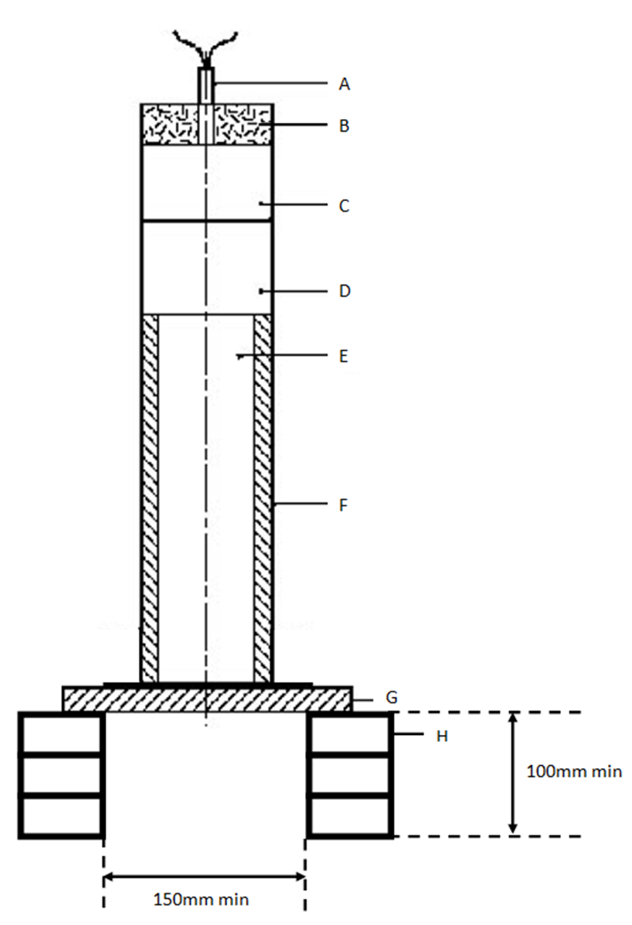
دال

باء

جيم

هاء

واو

ألف

حاء

زاي

(ألف) | المفجّر | (باء) | الماسك الخشبي للمفجّر | (جيم) | الشحنة المعزّزة
(دال) | الفجوة من ميتاكريلات عديد الميثيل | (هاء) | المادة موضع الاختبار | (واو) | الأنبوبة فولاذية
(زاي) | الصفيحة الشاهدة | (حاء) | الكتل الخشبية
الجدول 18-5-1-1 والشكل 18-5-1-2 يحذفان.
18-6-1-2-1 تعدل نهاية الفقرة الأولى ليصبح نصها كما يلي:
"... ومتوفرة بفتحات عديدة مختلفة الأحجام. ولهذا الاختبار يتم استخدام ثقوب أقطارها كما يلي:
- 1.5 مم لصفيحة الإغلاق المستخدمة في عملية معايرة التدفئة؛
- 2.0 مم لصفيحة الإغلاق المستخدمة في الاختبار.
أما أبعاد الطوق الملولب والصامولة (وسيلة الإغلاق) فمبيَّنة في الشكل 18-6-1-1.".
18-6-1-2-1(أ) تحذف بقية الجملة بعد عبارة "26.5±1.5 غم".
18-6-1-2-2 يستعاض عن عبارة "غاز البروبان" بعبارة "وقود غازي (على سبيل المثال البروبان)". وتحذف الجملة الثانية. وتدرج عبارة "أو ما يعادلها" بعد عبارة "الفثالات ثنائية البوتيل" وتدرج عبارة "وتدرج من فتحة الصفيحة" بعد عبارة "من حافّتها".
18-6-1-2-3 في الجملة الأولى، توضع نقطة لنهاية الجملة بعد عبارة "صندوق واق ملحوم" ويستعاض عن الجزء المتبقي من الجملة بعبارة "ويرد ترتيب مناسب لبناء الصندوق وأبعاده في الشكل 18-6-1-2.". وفي الجملة الرابعة، يستعاض عن عبارة "ترتيب الشعلات" بعبارة "ترتيب مناسب للشعلات".
18-6 تضاف فقرة جديدة 18-6-1-2-4 نصها كما يلي:
"18-6-1-2-4 ينبغي توفير كاميرا فيديو لتسجيل الاختبار وضمان تشغيل كل الشعلات أثناء الاختبار. ويمكن أن تقدم الكاميرا أيضاً أدلة على انسداد الفتحات بسبب المواد الصلبة الموجودة في العينة.".
18-6-1-3-1 يستعاض عن كلمة "مناسب" بعبارة "حجمها 2 مم" وعبارة "مادّة تشحيم قوامها ثنائي كبريتيد الموليبينوم" بعبارة "مُركّب مرتفع درجة الحرارة ومقاوم للتجعيد (على سبيل المثال مادّة تشحيم قوامها ثنائي كبريتيد الموليبينوم)".
18-6-1-3-2 تحذف الجملة الأولى.
18-6-1-3-3 في النهاية، تضاف عبارة "لضمان استرداد جميع القطع".
18-6-1-3-4 يستعاض عن عبارة ""عدم حدوث انفجار"" بعبارة "عدم حدوث انفجار (نتيجة سالبة (-))"" وعبارة ""حدوث انفجار"" بعبارة "حدوث انفجار (نتيجة موجبة (+))""
18-6-1-3-5 تعدل ليصبح نصها كما يلي:
"18-6-1-3-5 يجرى هذا الاختبار لتحقيق نتيجة سالبة (-) في ثلاث تجارب.
نظراً لطبيعة مستحلبات أو معلقات أو هلامات نترات الأمونيوم واحتمال وجود نسب مئوية مختلفة من المواد الصلبة، قد يحدث انسداد في الفتحات أثناء الاختبار مما يمكن أن يؤدي إلى نتيجة خاطئة موجبة "+". وإذا شوهد ذلك، يمكن إعادة إجراء الاختبار (مرتان كحد أقصى).".
18-6-1-4 تعدل نهاية الفقرة ليصبح نصها كما يلي: "... الشعبة 5-1 إذا لم تتحقق ثلاث نتائج سالبة (-) في خمسة اختبارات كحد أقصى.".
الشكلان 18-6-1-1 و18-6-1-2 يستعاض عنهما بالشكلين التاليين:
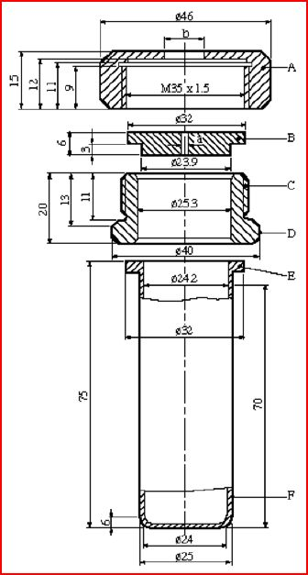  باء  جيم  دال  واو  هاء  ألف | 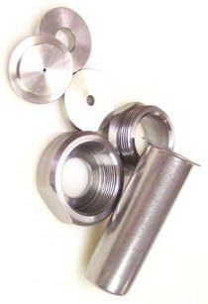

(الف) | صامولة (قطر فتحتها ب = 10 مم) بأسطح مستوية لمفتاح صواميل مقاس 41 | (باء) | صفيحة بها فتحة  (قطرها أ = 1.5 أو 2.0 مم)
(جيم) | طوق ملولب | (دال) | أسطح مستوية لمفتاح صواميل مقاس 36
(هاء) | الشفة | (واو) | أنبوبة
الشكل 18-6-1-1: مجموعة أنبوبة الاختبار
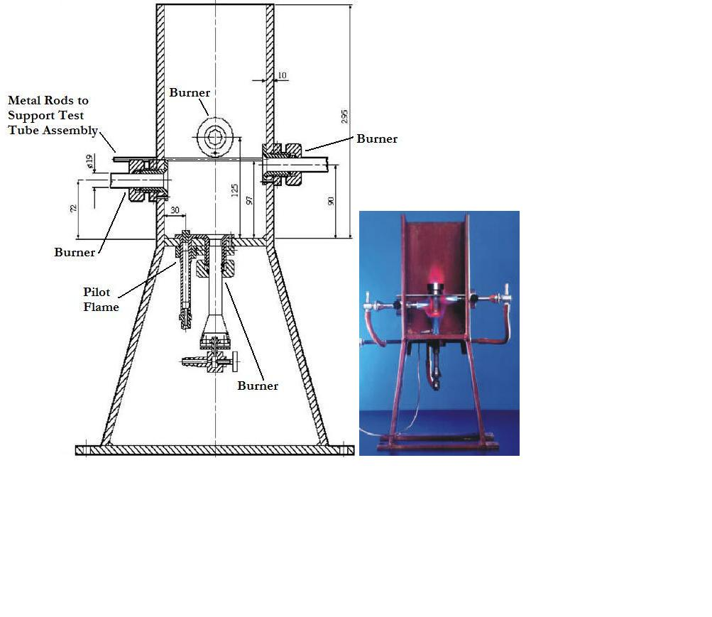الشكل 18-6-1-2: جهاز التسخين
لهب رائد

قضبان معدنية لحمل مجموعة أنبوبة الاختبار
شعلة

شعلة

شعلة

شعلة

الشكل 18-6-1-3 بعد الشكل القائم، تضاف الصور التالية:
"أمثلة على نتائج اختبار كونين
"سين": لم يطرأ أي تغيير على الأنبوبة
"ألف": انفتاح قاع الأنبوبة إلى الخارج
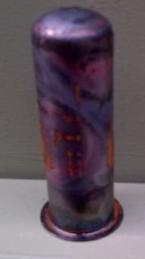
"باء": انفتاح قاع الأنبوبة وجدارها إلى الخارج
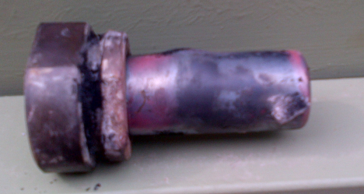
"جيم": محجوزة
"دال": انشقاق جدار الأنبوبة
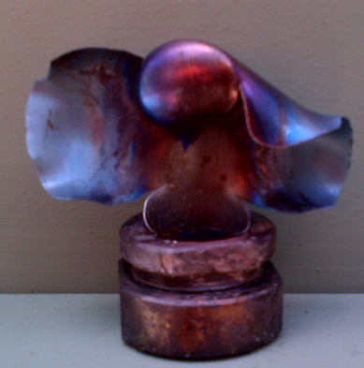 | 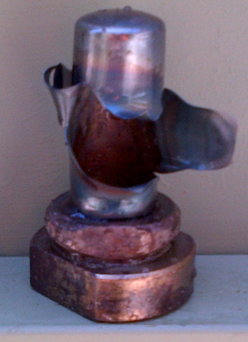
"هاء": انشقاق جدار الأنبوبة إلى قطعتين
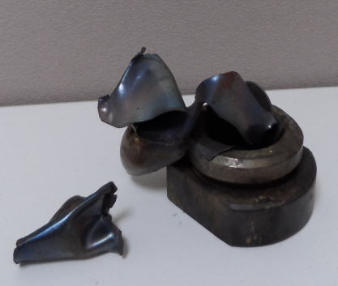 | 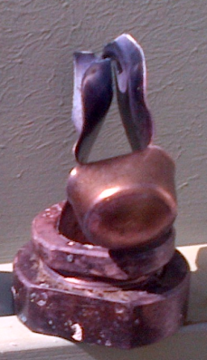
"واو": انشقاق جدار الأنبوبة إلى ثلاث أو أكثر من القطع الكبيرة في معظمها والتي قد تظل في بعض الحالات متّصلة ببعضها بشريحة ضيقة
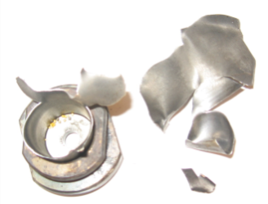 | 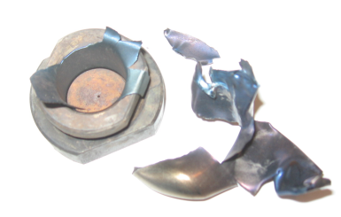 | 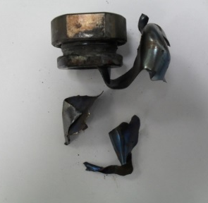 | 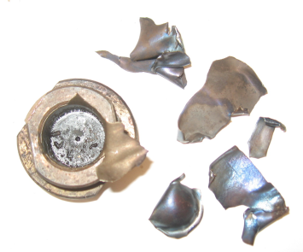
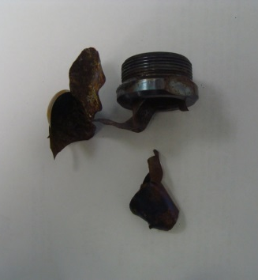 | 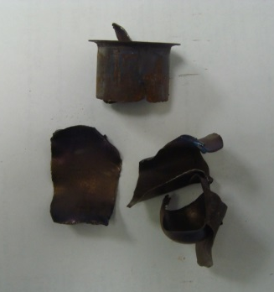 | 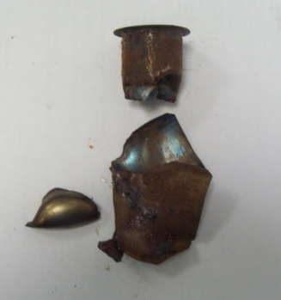 | 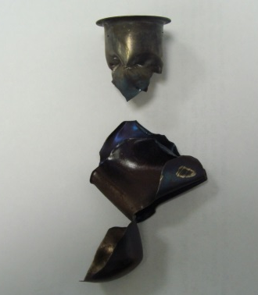
"زاي": انكسار الأنبوبة إلى العديد من القطع الصغيرة أساساً، ولم تتأثر وسيلة الإغلاق
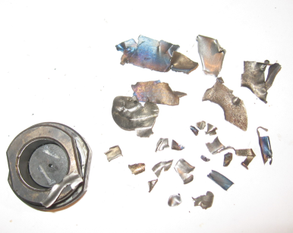 | 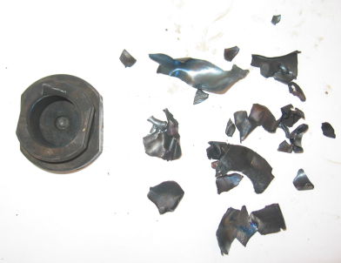
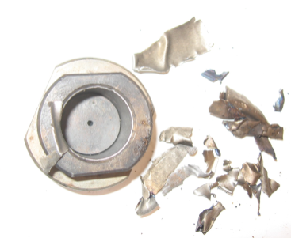 | 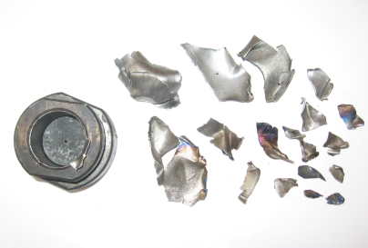
18-7-1-2(أ) تضاف الجمل التالية في النهاية ليصبح نصها كما يلي: "وينبغي أن تكون جميع أعمال اللحام وفقاً لمعيار المنظمة الدولية لتوحيد المقاييس أو ما يعادله. وتكون كل المكونات الفولاذية من الفولاذ الكربوني المصنف في الجدول 80 (A53 Grade B) أو ما يعادله؛".
18-7-1-2(ب) يستعاض عن كلمة "الوقود" بكلمة "النار". وتدرج كلمة "نحو" قبل عبارة "1.0 م". وتعدل نهاية الفقرة ليصبح نصها كما يلي: "... وينبغي أن تكون الشبكة مرتفعة عن سطح الوقود بنحو 0.5م في بداية الاختبار".
18-7-1-2(ج) تعدل بدايتها ليصبح نصها كما يلي: "كمية كافية من الوقود لإحداث حريق تصل درجة حرارته إلى 800° مئوية (تقاس عند القاعدة الخارجية للأنبوبة) ويظل مشتعلاً ...". وفي النهاية تضاف العبارة التالية: "ويلاحظ ذلك بطرد مواد أو دخان أو أبخرة أو لهب وما إلى ذلك، من أعلى الأنبوبة. وتعتبر تقلبات درجة الحرارة المؤقتة دون 800° مئوية عادية ولا تؤثر على صحة الاختبار.".
18-7-1-2(د) تعدل نهاية الفقرة ليصبح نصها كما يلي: "... لتشريب الخشب والمشعلات؛".
18-7-1-2(ه) تعدل ليصبح نصها كما يلي:
"(ه) كاميرا فيديو لتسجيل الأحداث بالألوان؛".
18-7-1-2(و) تعدل ليصبح نصها كما يلي:
"(و) وسائل لقياس درجات الحرارة وتسجيلها حتى 800° مئوية وأكثر، بمزدوج حراري يوضع عند القاعدة الخارجية من الأنبوبة؛".
18-7-1-2 تضاف فقرة فرعية جديدة (ز) نصها كما يلي:
"(ز) وسيلة لقياس سرعة الرياح مثل المرياح.".
18-7-1-3-1 في الجملة الرابعة، تدرج عبارة "، ويمتد في كل اتجاه إلى ما يتجاوز الأنبوبة" بعد عبارة "تحت الشبكة" وكلمة "تماماً" بعد كلمة "بالأنبوبة". وفي الجملة الأخيرة، تحذف عبارة "باستخدام شرائح من الخشب المجفّف".
18-7-1-3-2 و18-7-1-3-3 تعدلان ليصبح نصهما كما يلي:
"18-7-1-3-2 ينبغي عدم إجراء الاختبار في ظروف تتجاوز فيها سرعة الرياح 6 م/ثانية باستمرار.
18-7-1-3-3 تسجل المشاهدات المتعلقة بما يلي:
(أ) سرعة الرياح في بداية الاختبار وفقاً للفرع 18-7-1-3-2؛
(ب) مدة الحريق لا تقل عن 30 دقيقة أو إلى أن يصبح من الواضح أن المادة قد تعرضت للحريق لفترة تكفي لتأثرها به، والوصول إلى 800° مئوية عند القاعدة الخارجية من الأنبوبة؛
(ج) درجة الحرارة عند القاعدة الخارجية من الأنبوبة؛
(د) تفاعل المادة مع الحريق وفقاً لما هو موصوف في 18-7-1-2(ج)؛
(ه) وجود ما يدل على حدوث انفجار (مثل انكسار الأنبوبة إلى قطعتين أو أكثر)؛
(و) تناثر شظايا من جزء الأنبوبة الموجود في منطقة الحريق؛
(ز) وجود ما يدل على تمزق (مثل انكسار الأنبوبة أو انفصال الأنبوبة عن صفيحة القاعدة عند اللحام).".
18-7-1-3-4 إلى 18-7-1-3-6 تحذف الفقرات.
18-7-1-4 تعدل ليصبح نصها كما يلي:
"18-7-1-4 معايير الاختبار وطريقة تقييم النتائج
يعتبر الاختبار صحيحاً إذا تحققت معايير المشاهدات المبينة في الفرع 18-7-1-3-3(أ) إلى (د).
تعتبر نتيجة الاختبار موجبة "+" وينبغي عدم نقل المادة في صهاريج نقالة بوصفها مادة خطرة مصنفة في الشعبة 5-1 إذا شوهد أي انفجار و/أو انكسار في الأنبوبة، كما هو محدد في 18-7-1-3-3(ه) و(و).
تعتبر نتيجة الاختبار سالبة "-" إذا لم يُشاهد أي انفجار و/أو انكسار في الأنبوبة. ويدل انكسار الأنبوبة أو انفصالها عن الصفيحة النهاية، كما هو محدد في 18-7-1-3-3(ز)، على أن النتيجة سالبة "-".".
18-7-2-1 تعدل نهاية الفقرة الأولى ليصبح نصها كما يلي: "... ملاءمة المادة المرشحة لأن تصنف "كنترات الأمونيوم بشكل مستحلب أو معلَّق أو هلام، المستخدمة كمادة وسيطة في صنع المتفجرات العصفية" للنقل في صهاريج نقالة بوصفها مادة خطرة مصنفة في الشعبة 5-1.".
18-7-2-2(أ) تدرج جملة رابعة جديدة نصها كما يلي: "وينبغي أن تكون جميع أعمال اللحام وفقاً لمعيار المنظمة الدولية لتوحيد المقاييس أو ما يعادله. وتدرج كلمة "تماماً" بعد كلمة "يتسعان".
18-7-2-2(ب) تدرج عبارة "، أو قاعدة صلبة مماثلة" قبل عبارة "طول ضلعها زهاء 400 مم".
18-7-2-2(ج) تدرج كلمة "تقريباً" بعد عبارة "150 مم". وفي النهاية، تضاف عبارة: "أو القاعدة الصلبة المماثلة".
18-7-2-2(د) في الجملة الأولى، يستعاض عن عبارة "غاز البروبان" بعبارة "وقود غازي (على سبيل المثال البروبان)". وفي الجملة الثانية، تدرج عبارة "أو قاعدة صلبة مماثلة" بعد عبارة "الكتلة الخرسانية".
18-7-2-2 تضاف فقرة فرعية جديدة (ه) نصها كما يلي:
"(ه) كمية كافية من الوقود لإحداث حريق تصل درجة حرارته إلى 800° مئوية (تقاس عند القاعدة الخارجية للأنبوبة) ويظل مشتعلاً لمدة 60 دقيقة على الأقل، أو إذا لزم الأمر، إلى أن يصبح من الواضح أن المادة قد تعرضت للحريق لفترة تكفي لتأثرها به، ويلاحظ ذلك بطرد مواد أو دخان أو أبخرة أو لهب وما إلى ذلك، من أعلى الأنبوبة. وتعتبر تقلبات درجة الحرارة المؤقتة دون 800° مئوية عادية ولا تؤثر على صحة الاختبار؛".
يعاد ترقيم الفقرات (ه) إلى (ك) تبعاً لذلك.
18-7-2-2(و)، وهي (ه) السابقة في الجملة الأولى، يستعاض عن كلمة "البروبان" بعبارة "الوقود الغازي". وفي الجملة الثالثة، تدرج كلمة "نحو" قبل عبارة "600 مم" ويستعاض عن عبارة "وارتفاعه" بعبارة "وينبغي أن يكون ارتفاعه نحو". وفي الجملة الرابعة، تدرج كلمة "نحو" قبل عبارة "150 مم".
18-7-2-2(ز)، وهي (و) السابقة في الجملة الأولى، يستعاض عن كلمة "بروبان" بكلمة "وقودي". وتحذف الجملة الثانية ويستعاض عن كلمة "بروبان" بعبارة "الغاز الوقودي" في الأماكن الأخرى في الفقرة (ثلاث مرات). ويستعاض عن عبارة "القياس حتى 60 غم/دقيقة من البروبان" بعبارة "القياس حتى 60 غم/دقيقة".
18-7-2-2(ح)، وهي (ز) السابقة تدرج عبارة "يبلغ نحو" قبل عبارة "500(2)".
18-7-2-2(ل)، وهي (ك) السابقة تعدل ليصبح نصها كما يلي:
"(ل) مادة نترات الأمونيوم بشكل مستحلب أو معلَّق أو هلام المرشحة للتصنيف كمتفجرات عصفية التي يتعين اختبارها؛".
18-7-2-2 تضاف فقرة فرعية جديدة (م) نصها كما يلي:
"(م) وسيلة لقياس سرعة الرياح في بداية الاختبار مثل المرياح؛".
18-7-2-2 ترقم الجملة الأخيرة بوصفها الفقرة الفرعية (ن).
18-7-2-3-1 في الجملة الأولى، تدرج عبارة "يبلغ نحو" قبل عبارة "435 مم")".
18-7-2-3-3 في الجملة الأولى، تحذف عبارة "مستخدمة في صنع المتفجرات العصفية (ANE)".
18-7-2-4-1 في الجملة الأولى، تدرج عبارة "أو قاعدة صلبة مماثلة" بعد عبارة "الكتلة الخرسانية". وفي الجملة الثانية يستعاض عن كلمة "البروبان" بعبارة "الغاز الوقودي" وعبارة "الكتلة الخرسانية" بعبارة "القاعدة الصلبة".
18-7-2-4-2 في الجملة الثانية، تدرج عبارة "يبلغ نحو" قبل عبارة "435 مم". وفي الجملة الأخيرة، يستعاض عن كلمة "البروبان" بكلمة "الغاز".
18-7-2-4-3(ج) تدرج عبارة "تبلغ نحو" قبل عبارة "20 مم".
18-7-2-4-3 التعديل على الفقرة الأخيرة لا ينطبق على نص اللغة الإنكليزية.
18-7-2-4-4 في الجملة الأولى، يستعاض عن كلمة "البروبان" بعبارة "الغاز الوقودي". وتعدل نهاية الفقرة ليصبح نصها كما يلي: "... سرعة الرياح 6 م/ثانية، ما لم تتخذ احتياطات إضافية للحماية من تيّارات الهواء الجانبية لتفادي تشتت الحرارة.".
18-7-2-4-5 في الجملة الأولى، يستعاض عن كلمة "البروبان" بعبارة "الغاز الوقودي".
18-7-2-4-7 تعدل ليصبح نصها كما يلي:
"18-7-2-4-7 تسجل المشاهدات المتعلقة بما يلي:
(أ) سرعة الرياح في بداية الاختبار وفقاً للفرع 18-7-2-4-4؛
(ب) مدة حريق لا تقل عن 60 دقيقة أو إلى أن يصبح من الواضح أن المادة قد تعرضت للحريق لفترة تكفي لتأثرها به، والوصول إلى 800° مئوية عند القاعدة الخارجية من الأنبوبة؛
(ج) درجة الحرارة عند القاعدة الخارجية من الأنبوبة؛
(د) تفاعل المادة مع الحريق وفقاً لما هو موصوف في 18-7-2-2(ه)؛
(ه) وجود ما يدل على حدوث انفجار (مثل انكسار الأنبوبة إلى قطعتين أو أكثر)؛
(و) تناثر شظايا من جزء الأنبوبة الموجود في منطقة الحريق؛
(ز) وجود ما يدل على تمزق (مثل انكسار الأنبوبة أو انفصال الأنبوبة عن صفيحة القاعدة عند اللحام).".
18-7-2-4-8 تعدل ليصبح نصها كما يلي:
"18-7-2-4-8 معايير الاختبار وطريقة تقييم النتائج
يعتبر الاختبار صحيحاً إذا تحققت معايير المشاهدات المبينة في الفرع 18-7-2-4-7(أ) إلى (د).
تعتبر نتيجة الاختبار موجبة "+" وينبغي عدم نقل المادة في صهاريج نقالة بوصفها مادة خطرة مصنفة في الشعبة 5-1 إذا شوهد أي انفجار و/أو انكسار في الأنبوبة، كما هو محدد في 18-7-2-4-7(ه) و(و).
تعتبر نتيجة الاختبار سالبة "-" إذا لم يُشاهد أي انفجار و/أو انكسار في الأنبوبة. ويدل انكسار الأنبوبة أو انفصالها عن الصفيحة النهاية، كما هو محدد في 18-7-2-4-7(ز)، على أن النتيجة سالبة "-".".
18-7-2-5 تحذف الفقرة.
18-7-2-6 يعاد ترقيم الفقرة لتصبح 18-7-2-5.
الجزء الثاني
الفرع 21
21-1-2 في النهاية، يستعاض عن عبارة "يمكن استخدام اختبار من اختبارات المجموعة ألف" بعبارة "ينبغي إجراء اختبار من اختبارات المجموعة ألف".
(الوثيقة المرجعية: الوثيقة غير الرسمية INF.61/Add.2 للدورة الخامسة والأربعين)
21-1، الجدول 21-1 يُحذف صف رمز الاختبار "ألف-2".
(الوثيقة المرجعية: الوثيقة غير الرسمية INF.61/Add.2 للدورة الخامسة والأربعين)
21-3-2 في النهاية، تدرج عبارة "، إذا كانت معروفة".
(الوثيقة المرجعية: الوثيقة غير الرسمية INF.61/Add.2 للدورة الخامسة والأربعين)
21-4-3-2 تعدل ليصبح نصها كما يلي:
في الجملة الثانية، يستعاض عن عبارة "ومسحوبة على البارد" بعبارة "وملدَّنة" وعبارة "4.0±0.1" بالرقم "4".
في الجملة الرابعة، يستعاض عن عبارة "بطبقتين من صفيحة من البوليثين سمكها 0.08 مم" بعبارة "بصفيحة من البلاستيك"، وتضاف كلمة "بشدة" بعد كلمة "تثبت" وتحذف بقية الجملة.
تعدل الجملتان الخامسة والسادسة ليصبح نصهما كما يلي: "ويجب أن تكون الصفيحة البلاستيك متوافقة مع المادة موضع الاختبار. وتتكون الشحنة المعززة من 160 غم من الهكسوجين/الشمع (95/5) أو من رابع نترانت خماسي اريريتول/ثلاثي نتروطولوين على ألا تقل نسبة رابع نترانت خماسي اريريتول في هذا المخلوط عن 50 في المائة، بقطر 50±1 مم وكثافة 600 1±50 كغم/م³.".
في الجملة السابعة، يستعاض عن عبارة "شحنة الهكسوجين/الشمع" بكلمة "الشحنات".
في الجملة الثامنة، يستعاض عن عبارة "وتركب" بعبارة "ويمكن تركيب" وعبارة "3.2±0.2" بالرقم "3".
(الوثيقة المرجعية: الوثيقة غير الرسمية INF.61/Add.2 للدورة الخامسة والأربعين)
21-4-3-3-1 تحذف الجملة الأخيرة.
(الوثيقة المرجعية: الوثيقة غير الرسمية INF.61/Add.2 للدورة الخامسة والأربعين)
21-4-4-2 تعدل ليصبح نصها كما يلي:
في الجملة الثانية، يستعاض عن عبارة "ومسحوبة على البارد" بعبارة "وملدَّنة".
في الجملة الرابعة، يستعاض عن عبارة "بطبقتين من صفيحة من البوليثين سمكها 0.08 مم" بعبارة "بصفيحة من البلاستيك"، وتضاف كلمة "بشدة" بعد كلمة "تثبت" وتحذف بقية الجملة.
تعدل الجملتان الخامسة والسادسة ليصبح نصهما كما يلي: "ويجب أن تكون الصفيحة البلاستيك متوافقة مع المادة موضع الاختبار. وتتكون الشحنة المعززة من 200 غم من الهكسوجين/الشمع (95/5) أو من رابع نترانت خماسي اريريتول/ثلاثي نتروطولوين على ألا تقل نسبة رابع نترانت خماسي اريريتول في هذا المخلوط عن 50 في المائة، بقطر 60±1 مم وكثافة 600 1±50 كغم/م³.".
في الجملة السابعة، يستعاض عن عبارة "شحنة الهكسوجين/الشمع" بكلمة "الشحنات".
في الجملة الأخيرة، يستعاض عن عبارة "وتركب" بعبارة "ويمكن تركيب" والرقم "3.2" بالرقم "3".
(الوثيقة المرجعية: الوثيقة غير الرسمية INF.61/Add.2 للدورة الخامسة والأربعين)
21-4-4-3 تحذف الجملة الرابعة.
(الوثيقة المرجعية: الوثيقة غير الرسمية INF.61/Add.2 للدورة الخامسة والأربعين)
الفرع 23
23-2-1 يستعاض عن عبارة "هل من الممكن أن ينشر" بعبارة "هل ينشر".
(الوثيقة المرجعية: الوثيقة غير الرسمية INF.61/Add.2 للدورة الخامسة والأربعين)
23-1، الجدول 23-1 في حالة "جيم-2"، تحت عنوان "الفرع"، يستعاض عن الترقيم "23-4-3" بالترقيم "23-4-2".
(الوثيقة المرجعية: الوثيقة غير الرسمية INF.61/Add.2 للدورة الخامسة والأربعين)
23-4-1-2-1 في الجملة السابعة، يستعاض عن عبارة "55 مم" بعبارة "59 مم".
(الوثيقة المرجعية: الوثيقة غير الرسمية INF.61/Add.2 للدورة الخامسة والأربعين)
23-4-1-2-2 تعدل بداية الجملة الثالثة ليصبح نصها كما يلي: "وتستخدم حلقة من الرصاص الذي يمكن أن يتغير شكله أو المطاط ..." وتظل بقية الجملة دون تغيير.
(الوثيقة المرجعية: الوثيقة غير الرسمية INF.61/Add.2 للدورة الخامسة والأربعين)
23-4-1-2-6 تدرج كلمة "تقريباً" بعد عبارة "13 مم".
(الوثيقة المرجعية: الوثيقة غير الرسمية INF.61/Add.2 للدورة الخامسة والأربعين)
23-4-1-2-7 تعدل ليصبح نصها كما يلي:
"23-4-1-2-7 بالنسبة للعينات السائلة، تستخدم قطعة واحدة من التغليف الرقيق من مادة كلوريد البولي فينيل، أو ما يعادلها، لتغطية القماش المشرَّب بحيث لا يتلامس هذا القماش بعينة السائل. ويثبت طرفا توصيل سلك المقاومة في نهايتي قابس الإشعال بحيث يكون طرف رأس القماش المشرَّب أعلى من رأس قابس الإشعال.".
(الوثيقة المرجعية: الوثيقة غير الرسمية INF.61/Add.2 للدورة الخامسة والأربعين)
23-4-1-3-1 تعدل ليصبح نصها كما يلي:
في الجملة السادسة، تدرج عبارة "أو المطاطية" بعد كلمة "الرصاصية".
في الجملة قبل الأخيرة، يستعاض عن عبارة "مولد مفجر" بعبارة "مصدر طاقة".
في الجملة الأخيرة، تدرج عبارة "للحصول على البيانات" بعد كلمة "وسيلة" وتحذف الجملة الأخيرة الواردة بين قوسين.
لا تنطبق التعديلات التبعية على النص الإنكليزي.
(الوثيقة المرجعية: الوثيقة غير الرسمية INF.61/Add.2 للدورة الخامسة والأربعين)
23-4، الشكل 23-4-1-1 يعدل نص الترقيم "(لام)" ليصبح "العازل" والترقيم "(دال)" ليصبح "حلقة يمكن أن يتغير شكلها".
(الوثيقة المرجعية: الوثيقة غير الرسمية INF.61/Add.2 للدورة الخامسة والأربعين)
23-4-2-2-1 تضاف جملة ثانية جديدة نصها كما يلي: "ولا تكون فتحات المشاهدة ضرورية عند استخدام المزدوجات الحرارية لقياس معدل الاحتراق.".
(الوثيقة المرجعية: الوثيقة غير الرسمية INF.61/Add.2 للدورة الخامسة والأربعين)
23-4-2-2-2 تعدل نهاية الجملة الثانية، ليصبح نصها كما يلي: "... مدة النصف للتبريد بالماء أو مادة أخرى مناسبة ممتلئة حتى ارتفاع 20 مم أدنى من الحافة (أي 265 سم³) في وعاء ديوار، المغلق بسدادة محكمة الإغلاق، أطول من 5 ساعات.".
(الوثيقة المرجعية: الوثيقة غير الرسمية INF.61/Add.2 للدورة الخامسة والأربعين)
23-4-2-3-2 تعدل نهاية الجملة الثالثة ليصبح نصها كما يلي: "... ديوار بكمية من المادة حتى ارتفاع 20 مم من الحافة.".
(الوثيقة المرجعية: الوثيقة غير الرسمية INF.61/Add.2 للدورة الخامسة والأربعين)
23-4-2-3-3 في الجملة الثانية، يستعاض عن عبارة "وينبغي" بعبارة "ويجب".
(الوثيقة المرجعية: الوثيقة غير الرسمية INF.61/Add.2 للدورة الخامسة والأربعين)
23-4-2-5 أمام فوق أكسي ثاني كربونات ثنائي سيتيل، تحت العنوان "نتائج" يعدل النص ليصبح "لا".
(الوثيقة المرجعية: الوثيقة غير الرسمية INF.61/Add.2 للدورة الخامسة والأربعين)
الفرع 25
25-4-1-2-1 في الجملة الخامسة، تدرج نقطة لنهاية الجملة بعد عبارة "الفولاذ الكرومي المقاوم للحرارة". وتعدل بقية النص قبل الجملة الأخيرة ليصبح كما يلي: "ولأغراض التصنيف، تستخدم ثقوب أقطارها كما يلي: 1.0 و1.5 و2.0 و2.5 و3.0 و5.0 و8.0 و12.0 و20.0 مم. وبالإضافة إلى ذلك، يمكن استخدام أقطار أخرى لتقييم الأخطار.". وتظل بقية الفقرة دون تغيير.
(الوثيقة المرجعية: الوثيقة غير الرسمية INF.61/Add.2 للدورة الخامسة والأربعين)
25-4-1-2-2 في الجملة قبل الأخيرة، تدرج في النهاية عبارة "أو ما يعادلها".
(الوثيقة المرجعية: الوثيقة غير الرسمية INF.61/Add.2 للدورة الخامسة والأربعين)
25-4-1-3-1 تعدل ليصبح نصها كما يلي:
"25-4-1-3-1 تملأ الأنبوبة إلى ارتفاع 60 مم من قاعها. ويجب صب المواد الصلبة المصبوبة حسب الأبعاد الداخلية للأنبوبة الفولاذية بارتفاع 60 مم ووضعها بعد ذلك داخل الأنبوبة. وتملأ المساحيق على ثلاث زيادات متساوية وتُكبس باستخدام قوة تبلغ 80 نيوتن⁽¹⁾ بين كل زيادة. وتعبأ السوائل والمواد الهلامية في الأنبوبة لتصل إلى ارتفاع 60 مم مع بذل عناية خاصة في حالة المواد الهلامية لمنع تكون فراغات. وتحدد الكتلة الإجمالية المستخدمة لملء الأنبوبة حتى هذا المستوى وتستخدم هذه الكمية من المادة الصلبة لملء الأنبوبة في كل تجربة تجرى. ويمرر الطوق الملولب من أسفل الأنبوبة إلى أعلاها وتوضع صفيحة بها فتحة ذات قطر مناسب وتحكم الصامولة باليد بعد استخدام مادة تشحيم أساسها ثنائي كبريتيد الموليبدينوم. ومن الضروري التأكد من عدم وجود أي جزء من المادة محبوساً بين الشفة والقرص أو في أسنان اللولب.
الحاشية 1 تظل دون تغيير.
(الوثيقة المرجعية: الوثيقة غير الرسمية INF.61/Add.2 للدورة الخامسة والأربعين)
25-4-1-3-5 تعدل ليصبح نصها كما يلي:
في الجملة الأولى، يستعاض عن عبارة "قطرها20.0 مم" بعبارة "ذات قطر معين".
تعدل نهاية الجملة الثانية ليصبح نصها كما يلي: "... يستمر إجراء مجموعة التجارب بتجارب وحيدة بأقطار متزايدة الحجم حتى الحصول على نتائج سالبة فقط في ثلاثة اختبارات على نفس المستوى.".
في الجملة الثالثة، يستعاض عن عبارة "عندما يكون قطر الفتحة 20.0 مم" بعبارة "في التجربة الأولى" وعبارة "أقطارها 12.0 و8.0 و5.0 و3.0 و2.0 و1.5" بعبارة "بأقطار متناقصة الحجم".
في الجملة الرابعة، تحذف عبارة "حسب التسلسل المبين في الفقرة 25-4-1-2-1" ويستعاض عن كلمة "المستوى" بكلمة "القطر".
(الوثيقة المرجعية: الوثيقة غير الرسمية INF.61/Add.2 للدورة الخامسة والأربعين)
25-4-1-1 يستعاض عن الشكل 25-4-1-1 وبياناته بما يلي:
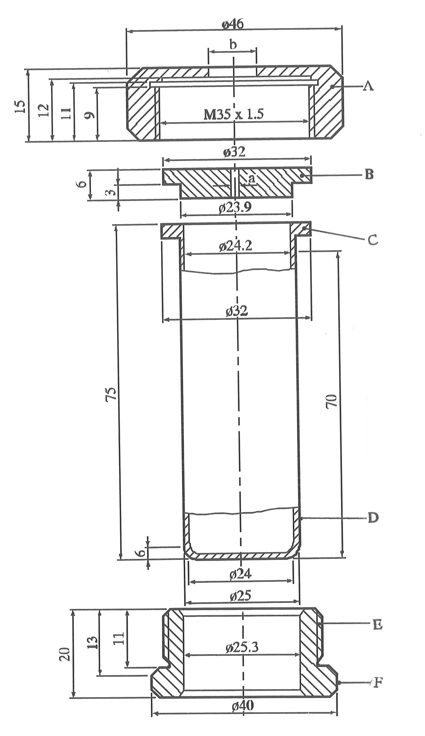
باء

جيم

دال

ألف

واو

هاء

(ألف) | صامولة (قطر فتحتها ب = 10 مم أو 20.0 مم) بأسطح مستوية لمفتاح صواميل مقاس 41
(باء) | صفيحة بها فتحة (قطر فتحتها أ = 1.0 إلى 20.0 مم)
(جيم) | شفة
(دال) | أنبوبة
(هاء) | طوق ملولب
(واو) | أسطح مستوية تستوعب مفتاح صواميل مقاس 36
(الوثيقة المرجعية: الوثيقة غير الرسمية INF.61/Add.2 للدورة الخامسة والأربعين)
25-4-2-2-1 تدرج جملة ثالثة جديدة نصها كما يلي: "وبالإضافة إلى ذلك، يمكن استخدام أقطار أخرى لتقييم الأخطار.".
(الوثيقة المرجعية: الوثيقة غير الرسمية INF.61/Add.2 للدورة الخامسة والأربعين)
25-4-2-2-2 في الجملة الرابعة، تدرج عبارة "، أو ما يعادلها،" بعد عبارة "فثالات ثنائي بوتيل".
(الوثيقة المرجعية: الوثيقة غير الرسمية INF.61/Add.2 للدورة الخامسة والأربعين)
25-4-2-3-1 تحذف الجملة الثالثة ونصها "وتستخدم في البداية الصفيحة التي يبلغ قطر فتحتها 16.0 مم." وفي الجملة الرابعة، يستعاض عن كلمة "المركزية" بكلمة "المختارة". وفي نهاية الجملة السابعة، يستعاض عن عبارة "وموضوع داخل" بعبارة "يمكن وضعه داخل".
(الوثيقة المرجعية: الوثيقة غير الرسمية INF.61/Add.2 للدورة الخامسة والأربعين)
25-4-2-3-3 تعدل الجملة الأولى ليصبح نصها كما يلي: "وتبدأ مجموعة التجارب بتجربة وحيدة باستخدام صفيحة بفتحة ذات قطر معين. وفي حالة عدم تمزق القرص عند استخدام هذه الفتحة، تجرى تجارب وحيدة باستخدام صفائح ذات أقطار متناقصة الحجم حتى تمزق القرص.".
(الوثيقة المرجعية: الوثيقة غير الرسمية INF.61/Add.2 للدورة الخامسة والأربعين)
25-4-2-4-2 في وصف "متوسط"، يستعاض عن عبارة "6.0 مم" بعبارة "أكثر ولكن أقل من 9.0 مم". وفي وصف "ضعيف"، يستعاض عن عبارة "2.0 مم" بعبارة "أكثر ولكن أقل من 3.5 مم".
(الوثيقة المرجعية: الوثيقة غير الرسمية INF.61/Add.2 للدورة الخامسة والأربعين)
الجزء 3
الفرع 32
32-3-2 يدرج بند فرعي جديد 32-3-2-4 نصه كما يلي:
"32-3-2-4 خطة تصنيف المتفجرات الصلبة المنزوعة الحساسية للتوريد والاستخدام (بما في ذلك التخزين) وفقاً للنظام المنسق عالمياً لتصنيف المواد الكيميائية ووسمها (ن م ع) تنقل إلى الفرع 51.".
(الوثيقة المرجعية: ST/SG/AC.10/C.3/2014/2)
الفرع 33
33-2-3 يدرج بند فرعي جديد 33-2-3-4 نصه كما يلي:
"33-2-3-4 خطة تصنيف المتفجرات السائلة المنزوعة الحساسية للتوريد والاستخدام (بما في ذلك التخزين) وفقاً للنظام المنسق عالمياً لتصنيف المواد الكيميائية ووسمها (ن م ع) نقل إلى الفرع 51.".
(الوثيقة المرجعية: ST/SG/AC.10/C.3/2014/2)
الفرع 38
38-3-2-1 تعدل الجملة الأخيرة ليصبح نصها كما يلي:
"تخضع الخلية المكوَّنة تنقل بشكل مستقل عن البطارية إلى الاختبارات راء-1 إلى
راء-6 وراء-8.".
(الوثيقة المرجعية: ST/SG/AC.10/C.3/90/Add.1)
38-3-2-2 في الملحوظة، تضاف فقرة فرعية جديدة (و) نصها كما يلي:
"(و) بالنسبة للبطاريات التي تختبر وفقاً للاختبار راء-4 بذروة تسارع أقل من 150g_{n}، تغير في الكتلة يمكن أن يؤثر تأثيراً ضاراً على نتيجة الاختبار راء-4 ويؤدي إلى فشل التجربة.".
(الوثيقة المرجعية: الوثيقة غير الرسمية INF.11 للدورة الخامسة والأربعين، المقترح 1)
38-3-2-3 تعدل التعاريف الواردة أدناه ليصبح نصها كما يلي:
"خلية: وحدة كهروكيميائية وحيدة مغلَّفة (ولها قطب كهربائي (الكترود) إيجاب وآخر سلبي) ويوجد فرق فولط بين طرفيها ويمكن أن تحتوي على وسائل حماية. انظر تعريفي البطارية والبطارية وحيدة الخلية.".
"الخلية العنصر: خلية موضوعة في بطارية. والخلية العنصر لا تعتبر بطارية وحيدة الخلية.".
"بطارية: خليتان أو أكثر أو بطاريتان أو أكثر موصلَّ فيما بينها توصيلاً كهربائياً ومزودة بالوسائل اللازمة للاستخدام، مثل الغلاف أو أطراف التوصيل أو العلامات أو وسائل الحماية. وعادة ما يشار إلى الوحدات التي تحتوي على خليتين أو أكثر على أنها "مجموعة بطاريات" (battery packs) أو "وحدات تركيبية" (modules) أو "تجميعات بطاريات" (battery assemblies) والتي تكون وظيفتها الرئيسية توفير مصدر للطاقة لمعدات أخرى تعامَل باعتبارها بطاريات لأغراض هذه اللائحة التنظيمية. انظر تعريفي الخلية والبطارية وحيدة الخلية.".
"بطارية وحيدة الخلية: خلية مزودة [خارجياً] بالوسائل اللازمة لاستخدامها في معدات أو بطاريات أخرى تكون هذه البطارية مصممة لتزويدها بالطاقة، مثل وسائل الحماية. انظر تعريفي الخلية والبطارية.
ملحوظة: تعتبر البطارية وحيدة الخلية "خلية" ويجب أن تُختبر وفقاً لمتطلبات اختبار "الخلايا" لأغراض اللائحة التنظيمية وهذا الدليل.".
(الوثيقة المرجعية: ST/SG/AC.10/C.3/90/Add.1)
38-3-3(د) تعدل الفقرة الأخيرة ليصبح نصها كما يلي:
"لا تخضع لشرط هذا الاختبار البطاريات أو البطاريات وحيدة الخلية غير المزودة بحماية من الشحن الزائد والمصممة للاستخدام فقط كعنصر في بطاريات أو معدات أخرى تتيح هذه الحماية.".
(الوثيقة المرجعية: ST/SG/AC.10/C.3/90/Add.1)
38-3-3(و) تعدل ليصبح نصها كما يلي:
"(و) عند اختبار بطارية يكون فيها إجمالي محتوى الليثيوم في جميع الأقطاب عندما تكون مشحونة بالكامل، لا يزيد عن 500 غم، أو لا يزيد فيها معدل الواط/ساعة على 200 6 واط/ساعة في حالة بطارية أيونات الليثيوم، ومجمعة من بطاريات اجتازت جميع الاختبارات المنطبقة، تختبر تجميعة بطارية واحدة مشحونة بالكامل في نطاق الاختبارات راء-3 وراء-4 وراء-5 وكذلك الاختبار راء-7 في حالة تجميعة البطارية القابلة لإعادة الشحن.".
(الوثيقة المرجعية: ST/SG/AC.10/C.3/90/Add.1 والوثيقة غير الرسمية INF.11 للدورة الخامسة والأربعين، المقترح 2)
38-3-3 الفقرة الأخيرة، بعد الفقرة الفرعية (و)، تصبح فقرة فرعية جديدة (ز) وتعدل ليصبح نصها كما يلي:
"(ز) عندما تكون البطاريات التي اجتازت جميع الاختبارات المنطبقة متصلة كهربائياً لتُشكّل بطارية يكون فيها إجمالي محتوى الليثيوم في جميع الأقطاب عندما تكون مشحونة بالكامل، يزيد عن 500 غم، أو يزيد فيها معدل الواط/ساعة على 200 6 واط/ساعة في حالة بطارية أيونات الليثيوم، لا يتعين أن تختبر تجميعة البطارية إذا كانت تجميعة البطارية من النوع الذي تم التحقق من أنه يمنع"
‘1‘ الشحن الزائد؛
‘2‘ قصر التّيار؛
‘3‘ التفريع الزائد بين البطاريات.".
(الوثيقة المرجعية: ST/SG/AC.10/C.3/90/Add.1 والوثيقة غير الرسمية INF.11 للدورة الخامسة والأربعين، المقترح 3)
38-3-4-4-1 تعدل ليصبح نصها كما يلي:
"38-3-4-4-1 الغرض
يقيّم هذا الاختبار متانة الخلايا والبطاريات ضد الصدمات التراكمية.".
(الوثيقة المرجعية: الوثيقة غير الرسمية INF.11 للدورة الخامسة والأربعين، المقترح 4)
38-3-4-4-2 تعدل ليصبح نصها كما يلي:
"38-3-4-4-2 طريقة الاختبار
تُثبت خلايا وبطاريات الاختبار إلى آلة الاختبار بواسطة حامل تثبيت صلب يسند جميع أسطح التثبيت لكل بطارية اختبار.
وتخضع كل خلية لصدمة نصف جيبية بتسارع ذروته 150 g_{n} وفترة نبض تبلغ 6 ملي ثانية. وكإجراء بديل، يمكن أن تخضع الخلايا الكبيرة لصدمة نصف جيبية بتسارع ذروته 50 g_{n} وفترة نبض تبلغ 11 ملي ثانية.
وتخضع كل بطارية لصدمة نصف جيبية بتسارع ذروته حسب كتلة البطارية. وتكون فترة النبض قدرها 6 ملي ثانية للبطاريات الصغيرة و11 ملي ثانية للبطاريات الكبيرة. وتوضح المعادلات أدناه طريقة حساب ذروات التسارع الدنيا المناسبة.
البطارية | أدنى ذروة تسارع | فترة النبض
بطاريات صغيرة | 150 g_{n} أو نتيجة هذه المعادلة  أيهما أصغر | 6 ملي ثانية
بطاريات كبيرة | 50 g_{n} أو نتيجة هذه المعادلة  أيهما أصغر | 11 ملي ثانية
* الكتلة يعبر عنها بالكغم.
ملحوظة: معيار اللجنة الكهربائية التقنية الدولية 60068-2-27 (الطبعة الرابعة 2008-02): الاختبارات البيئية - الجزء 2-27: الاختبارات - الاختبار Ea والتوجيه: الصدمة توفر توجيهاً بشأن حدود التسامح للتسارع وفترة النبض.
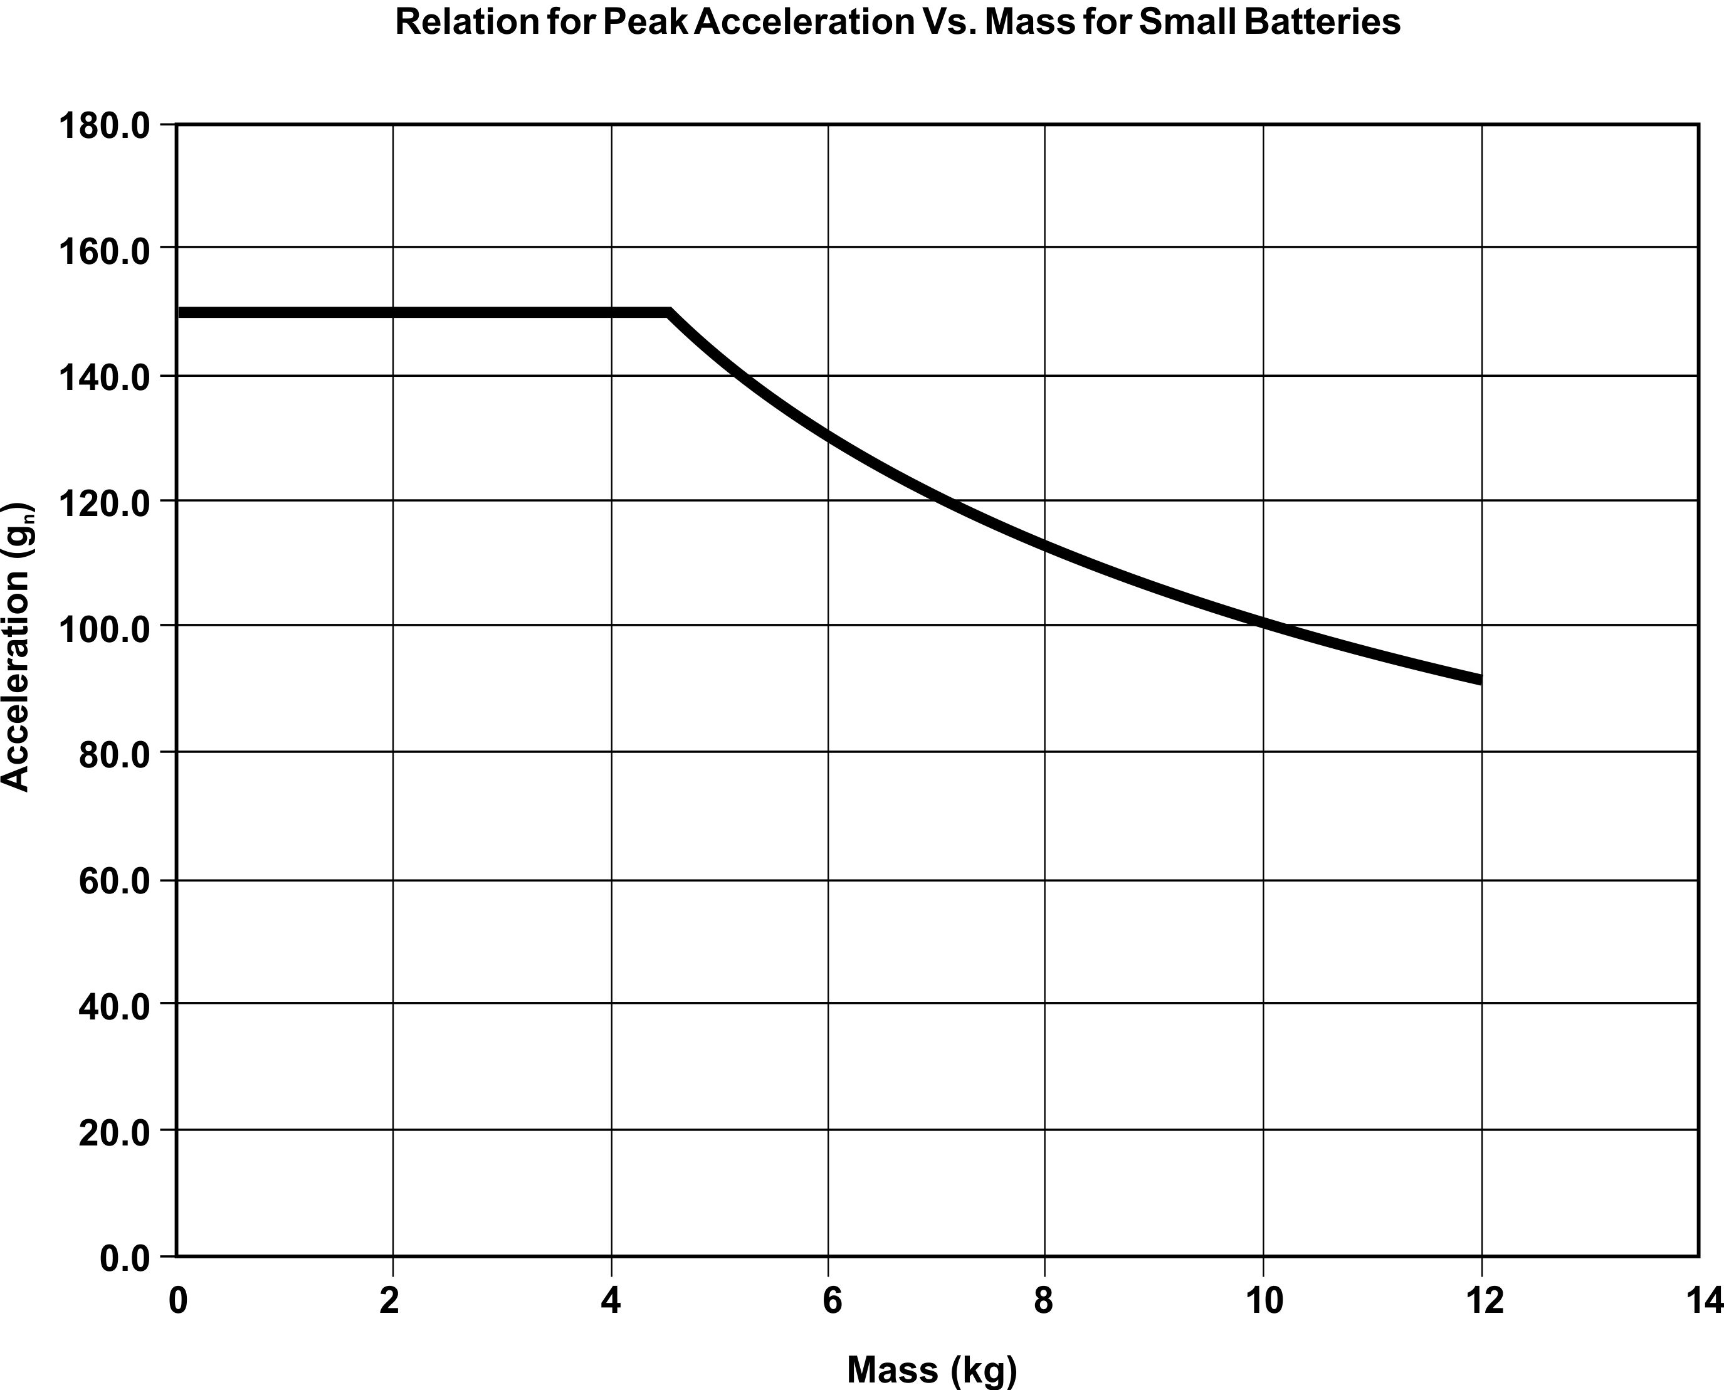
وترد العلاقة بين أدنى ذروة تسارع والكتلة في الشكل 1 للبطاريات الصغيرة والشكل 2 للبطاريات الكبيرة.
العلاقة بين ذروة التسارع والكتلة للبطاريات الصغيرة
الكتلة (كغم)
التسارع (g_{n})

الشكل 38-3-4-1: العلاقة بين ذروة التسارع والكتلة للبطاريات الصغيرة
(أقل من 12.0 كغم).
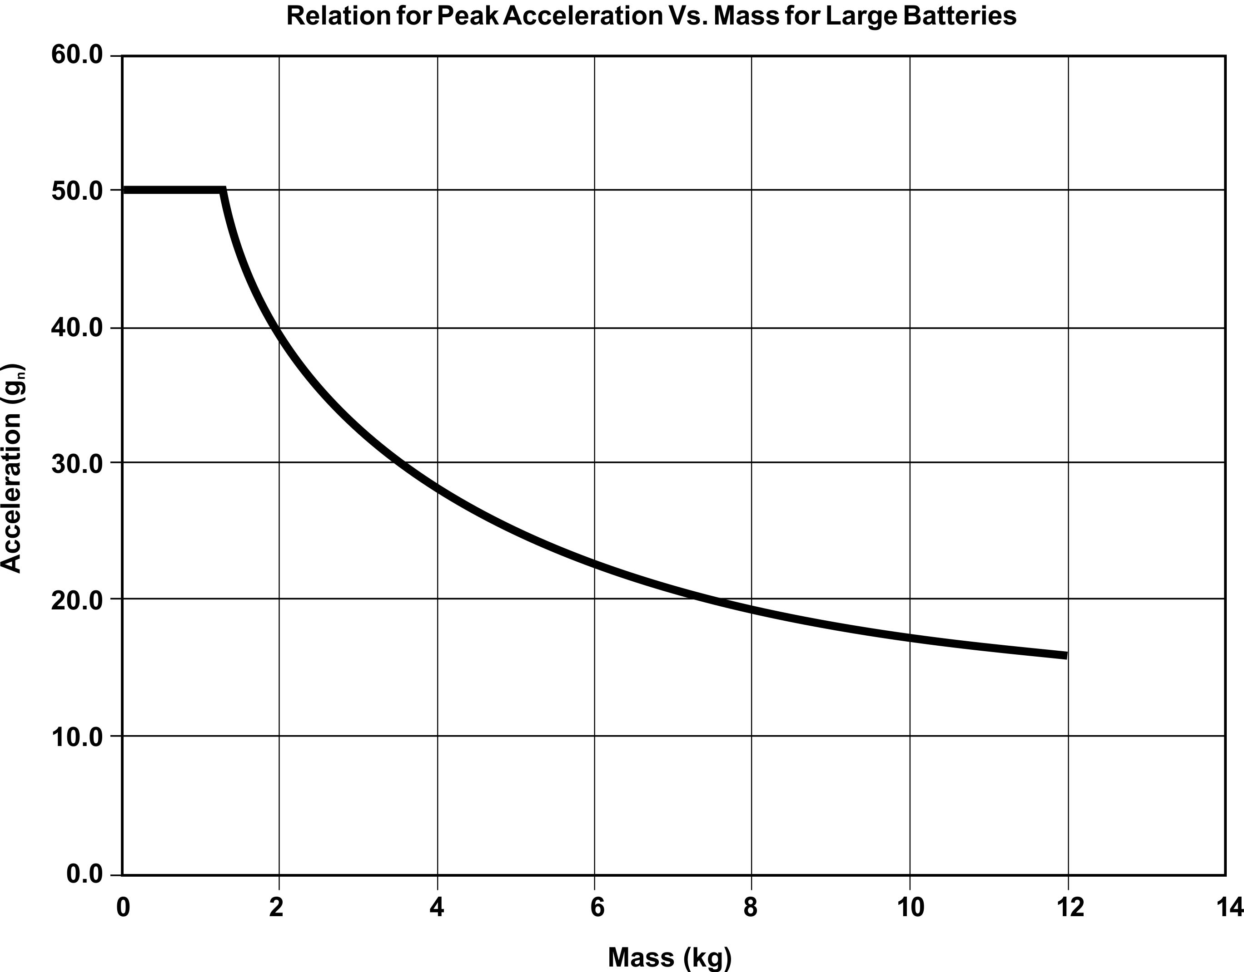
العلاقة بين ذروة التسارع والكتلة للبطاريات الكبيرة
الكتلة (كغم)
التسارع (g_{n})

الشكل 38-3-4-2: العلاقة بين ذروة التسارع والكتلة للبطاريات الكبيرة
(12.0 كغم أو أكثر).
تخضع كل خلية أو بطارية لثلاث صدمات في الاتجاه الإيجابي وثلاث صدمات في الاتجاه السلبي في المواضع الثلاثة المتعامدة من مواضع تثبيت الخلية أو البطارية، وذلك لما مجموعه 18 صدمة.
(الوثيقة المرجعية: الوثيقة غير الرسمية INF.11 للدورة الخامسة والأربعين، الخيار 1 من المقترح 4)
38-3-4-5-2 تعدل ليصبح نصها كما يلي:
"38-3-4-5-2 طريقة الاختبار
تُسخن الخلية أو البطارية التي ستخضع للاختبار للفترة الزمنية اللازمة لتصل إلى درجة حرارة مستقرة ومتجانسة قدرها 57±4° مئوية، بالقياس على الغلاف الخارجي. وتعتمد هذه الفترة الزمنية على حجم وتصميم الخلية أو البطارية وينبغي تقييمها وتوثيقها. وإذا لم يكن هذا التقييم قابلاً للتطبيق يجب أن تكون مدة التعرض 6 ساعات على الأقل للخلايا والبطاريات الصغيرة و12 ساعة للخلايا والبطاريات الكبيرة. ثم تخضع الخلية أو البطارية التي وصلت إلى درجة حرارة 57±4° مئوية لحالة دائرة قصيرة بمقاومة خارجية كلية أقل من 0.1 أوم.
وتستمر حالة الدائرة القصيرة هذه لما لا يقل عن ساعة بعد أن تكون درجة حرارة الغلاف الخارجي للخلية أو البطارية قد عادت إلى 57±4° مئوية أو في حالة البطاريات الكبيرة أن تكون قد انخفضت بنصف أقصى زيادة في درجة الحرارة يُلاحظ أثناء الاختبار وتظل أقل من هذه القيمة.
وتجرى حالة الدائرة القصيرة ومراحل التبريد هذه في درجة حرارة الجو المباشر.".
(الوثيقة المرجعية: الوثيقة غير الرسمية INF.11 للدورة الخامسة والأربعين، المقترح 5)
38-3-4-7-1 تعدل ليصبح كما يلي:
يقيّم هذا الاختبار قدرة البطارية القابلة لإعادة الشحن أو الخلية الوحيدة القابلة لإعادة الشحن على تحمل الشحن الزائد.".
(الوثيقة المرجعية: ST/SG/AC.10/C.3/90/Add.1)
يضاف بند فرعي جديد 38-4 نصه كما يلي:
"38-4 المواد التي ينطلق منها أبخرة لهوبة
38-4-1 الغرض
يعرض هذا الفرع من الدليل طريقة اختبار لتحديد ما إذا كانت المواد التي تنطلق منها أبخرة لهوبة المصنفة في الرتبة 9 (انظر رقم الأمم المتحدة 2211) يمكن أن تطلق أثناء مناولتها ونقلها وتخزينها تركيزات خطرة من الأبخرة اللهوبة في الحاويات المغلقة نتيجة تكوين مجال جوي لهوب، وبناء على ذلك هل سيتم تصنيفها أم لا.
38-4-2 النطاق
نطاق طريقة الاختبار هذه يتمثل في تحديد ما إذا كان يتعين أو لا يتعين إدراج الحبيبات المتبلمرة المغلفة بعامل نفخ، والتي تفي بالوصف الوارد في رقم الأمم المتحدة 2211، تحت أرقام الأمم المتحدة هذه.
38-4-3 إجراءات تصنيف المواد التي قد ينطلق منها أبخرة لهوبة
تختبر الحبيبات المتبلمرة المغلفة بعامل نفخ للاختبار وفقاً للإجراءات الواردة أدناه لتحديد ما إذا كان يتعين تصنيفها تحت رقم الأمم المتحدة 2211.
38-4-4 الاختبار شين 1: طريقة اختبار المواد التي قد ينطلق منها أبخرة لهوبة
38-4-4-1 مقدمة
تحدد قدرة المادة على إطلاق أبخرة لهوبة بوضعها في زجاجة محكمة الإغلاق، عند درجة حرارة معينة لفترة زمنية محددة، ثم تُحدد هوية الأبخرة اللهوبة وتركيزها.
38-4-4-2 الجهاز والمواد
قارورة أمصال مزودة بالبوليتترافلورواثلين وحجمها 50 ملي لتر لإتاحة تحليل عينات كافية. وتستخدم خزانة تدفئة لتخزين العينات لوقت ما وبدرجة حرارة محددة. كما يستخدم جهاز استشراب الغازات والمعدات المصاحبة له لتحليل تركيز الأبخرة اللهوبة في الغاز.
38-4-4-3 طريقة الاختبار
توضع المادة بالشكل الذي تقدَّم للنقل به في قارورة أمصال حجمها 50 ملي لتر بدرجة ملء 50 في المائة من نسبة الحجم وتغلق بإحكام بالبوليتترافلورواثلين. وتوضع القارورة المغلقة بإحكام في خزانة التدفئة في درجة حرارة لا تقل عن 50° مئوية لمدة 14 يوماً ويجري تحليل الغاز تحت هذه الظروف مرتين باستخدام جهاز استشراب الغازات ويُحسب متوسط تركيز الأبخرة اللهوبة. ويجرى الاختبار على ثلاث عينات من نفس المادة.
38-4-4-4 معايير الاختبار وطريقة تقييم النتائج
لا تصنف المواد على أنها حبيبات متبلمرة، قابلة للتمدد إذا كان تركيز الأبخرة اللهوبة أقل من أو يساوي 20 في المائة من الحد الأدنى للتفجر للبخار اللهوب في كل من العينات الثلاث.".
(الوثيقة المرجعية: ST/SG/AC.10/C.3/2014/77)
يدرج جزء جديد "الجزء الخامس" نصه كما يلي:
"الجزء الخامس
إجراءات التصنيف وطرق الاختبار والمعايير المتصلة بقطاعات غير النقل
الفرع 50
مقدمة للجزء الخامس
50-1 الغرض
يعرض الجزء الخامس من الدليل خطط الأمم المتحدة لتصنيف المتفجرات المنزوعة الحساسية للتوريد والاستخدام (بما في ذلك التخزين) وفقاً للنظام المنسق عالمياً لتصنيف المواد الكيميائية ووسمها (ن م ع).
50-2 النطاق
ينبغي تطبيق طرق الاختبار الواردة في هذا الجزء عندما يقتضي ذلك النظام المنسق عالمياً لتصنيف المواد الكيميائية ووسمها (ن م ع).
الفرع 51
إجراءات التصنيف وطرق الاختبار والمعايير المتصلة برتبة أخطار المتفجرات المنزوعة الحساسية
51-1 الغرض
51-1-1 يعرض هذا الفرع خطة الأمم المتحدة لتصنيف المتفجرات السائلة والصلبة المنزوعة الحساسية (انظر الفصل 2-17 من النظام المنسق عالمياً لتصنيف المواد الكيميائية ووسمها (ن م ع)). وينبغي أن يستخدم هذا النص مقترناً بمبادئ التصنيف الواردة في الفصل 2-17 من النظام المنسق عالمياً لتصنيف المواد الكيميائية ووسمها ومجموعات الاختبارات الواردة في البندين الفرعيين 16-4 و16-5 من هذا الدليل.
وبالنسبة لاختبار المتفجرات السائلة المنزوعة الحساسية لأغراض النقل، يرجى الرجوع إلى البند الفرعي 32-3-2 من الفرع 32 من هذا الدليل. ويُتناول اختبار المتفجرات الصلبة المنزوعة الحساسية لأغراض النقل في البند الفرعي 33-2-3 من الفرع 33 من هذا الدليل، والبند الفرعي 2-4-2-4 من الفصل 2-4 من توصيات الأمم المتحدة بشأن نقل البضائع الخطرة، اللائحة التنظيمية النموذجية (للمتفجرات الصلبة المنزوعة الحساسية) وفي البند الفرعي 2-3-1-4 من الفصل 2-3 من اللائحة النموذجية (للمتفجرات السائلة المنزوعة الحساسية).
51-2 النطاق
51-2-1 المتفجرات المنزوعة الحساسية هي مواد صلبة أو سائلة أو مخاليط يجري تخفيض حساسيتها لكبح خواصها المتفجرة بطريقة تسمح باستبعادها من رتبة أخطار "المتفجرات" (الفصل 2-1 من النظام المنسق عالمياً لتصنيف المواد الكيميائية ووسمها). وينبغي أولاً اختبار المتفجرات المنزوعة الحساسية وفقاً لمجموعة الاختبارات 1 (النوع 1(أ)) و2 و6 (النوعان (أ) و(ب)، على التوالي) من هذا الدليل⁽⁾.
51-2-2 ينبغي الاضطلاع بإجراءات التصنيف المناسبة للمتفجرات المنزوعة الحساسية قبل إتاحتها للتوريد والاستخدام إلا إذا:
(أ) كانت مصنّعة بهدف إحداث تأثير تفجيري عملي أو تأثير ألعاب نارية؛
(ب) كانت تنطوي على خطر الانفجار الشامل وفقاً لمجموعة الاختبار 6(أ) أو 6(ب) أو كان معدل احتراقها المصحح وفقاً لاختبار معدل الاحتراق 51-4 أكبر من 200 1كغم/دقيقة؛
(ج) كانت طاقة تحللها الطارد للحرارة أقل من 300 جول/غرام⁽⁾.
51-3 إجراءات التصنيف
51-3-1 تجرى اختبارات المجموعة 6(أ) و6(ب) بالترتيب الأبجدي قبل إجراء اختبار معدل الاحتراق للمواد أو المخاليط المعبأة. وتختبر المواد أو المخاليط أولاً بواسطة مفجر معياري (التذييل 1 من الدليل) وفي حالة عدم حدوث انفجار، بجهاز إشعال يكفي (ولكن لا يزيد عن 30 غم من المسحوق الأسود) لضمان إشعال المادة أو المخلوط في العبوة. وجهاز الإشعال الذي يعطي نتيجة إيجابية في الاختبار 6(أ) ينبغي استخدامه في الاختبار 6(ب).
51-3-2 غير أنه لا يكون من الضروري دائماً إجراء جميع أنواع الاختبارات. فيمكن التنازل عن إجراء نوع الاختبار 6(ب) إذا تحقق أي مما يلي في كل نوع من أنواع الاختبار 6(أ):
(أ) لم يتأثر الجزء الخارجي من العبوة بسبب التفجير الداخلي و/أو الإشعال؛
(ب) لم تنفجر محتويات العبوة أو كان انفجارها ضعيفاً على نحو يستبعد معه انتشار التأثير التفجيري من عبوة إلى أخرى في نوع الاختبار 6(ب).
51-3-3 إذا أعطت المادة أو المخلوط نتيجة سالبة (عدم انتشار الانفجار) في نوع الاختبار 1(أ) من المجموعة 1، فيمكن التنازل عن الاختبار 6(أ) مع مفجر⁽⁾). وإذا أعطت المادة أو المخلوط نتيجة سالبة (عدم حدوث احتراق أو حدوث احتراق بطيء) في اختبار من النوع 2(ج) من المجموعة 2، فيمكن التنازل عن إجراء الاختبار 6(أ) مع مشعل.
51-3-4 يمكن التنازل عن اختبار تحديد معدل الاحتراق باختبار كبير الحجم إذا ما حدث في اختبار من النوع 6(ب) انفجار شبه فوري لكل محتويات الرصَّة. وفي مثل هذه الحالة، يدرج المنتج في الشعبة 1-1.
51-4 اختبار معدل الاحتراق (الحريق الخارجي)
51-4-1 مقدمة
51-4-1-1 طريقة الاختبار لتحديد معدل الاحتراق (معدل احتراق بحجم 000 10 كغم) سوف تستخدم لتحديد ما الذي يمكن أن يحدث للمواد أو المخاليط المعبأة للتخزين والاستخدام إذا تعرضت لحريق خارجي. ويجرى هذا الاختبار بعدة عبوات من المواد لتحديد ما يلي:
(أ) ما إذا كان هناك خطر حدوث انفجار شامل، وهو خطر من شظايا خطرة أو احتراق شديد للغاية.
(ب) معدل احتراق (بحجم 000 10 كغم)، يعتمد على الكتلة الإجمالية.
51-4-1-2 معدل الاحتراق معرَّف على أنه المعدل المستكمل بالاستقراء لاحتراق مادة معبأة كتلتها 000 10 كغم. وفي الممارسة العملية، يحدد معدل الاحتراق باستخدام عبوة واحدة ورصَّة من العبوات، بواسطة عملية استقراء. وتجرى الاختبارات بمواد أو مخاليط موضوعة في العبوات التي سيتم تخزينها أو استخدامها. وتخضع جميع أنواع العبوات للاختبارات إلا إذا تحقق أي مما يلي:
(أ) كان يمكن للسلطة المختصة إدراج المادة أو المخلوط، بالشكل المعبأة للتوريد والاستخدام، دون أي لبس في إحدى معدلات الاحتراق وفئات الاحتراق استناداً إلى النتائج المتحققة في اختبارات أخرى أو إلى معلومات متاحة؛
(ب) كان يمكن إدراج المادة أو المخلوط، بالشكل المعبأ للتوريد والاستخدام، في رتبة الأخطار "المتفجرات"، في الشعبة 1-1.
51-4-1-3 يستخدم معدل الاحتراق المصحح (لحجم 000 10 كغم) للتصنيف في أربع فئات مختلفة.
51-4-2 الجهاز والمواد
51-4-2-1 يجرى الاختبار على عبوات المواد أو المخاليط بالشكل الذي تقدم به للتوريد والاستخدام (بما في ذلك التخزين). وهناك حاجة إلى العناصر التالية:
(أ) عدد 1 و6 و10 عبوات، بكتلة صافية قدرها 25 كغم من المتفجر المنزوعة حساسيته في كل عبوة؛
(ب) عدد 1 و3 و6 عبوات، بكتلة صافية قدرها بين 25 كغم و50 كغم من المتفجر المنزوعة حساسيته في كل عبوة؛
(ج) عدد من واحد وحتى ست عبوات بكتلة صافية أكثر من 50 كغم من المتفجر المنزوعة حساسيته، على ألا تزيد الكتلة الصافية عن 500 كغم؛
(د) حوض أو حوضان بحجم وارتفاع مناسبين لاحتواء الألواح الخشبية والعبوات ولحماية الأرض؛
(ه) ألواح خشبية (مثلاً وفقاً لمقاييس DIN 15146)، بصوف خشبي بين العبوات وتحتها وفوقها؛
(و) مصدر إشعال مناسب يضمن إشعال الألواح الخشبية/الصوف الخشبي وبالتالي العبوات موضع الاختبار (يوصى بمخلوط من البنزين وزيت الوقود الخفيف 10/90 موزع بالتساوي على العبوات والصوف الخشبي)؛
(ز) كاميرات سينما و/أو فيديو ومعدات مناسبة لقياس حرارة الإشعاع، مثل أجهزة استشعار تعمل بالأشعة تحت الحمراء و/أو الكاميرات الحرارية.
51-4-2-2 ينبغي زيادة عدد الاختبارات و/أو الكتلة الإجمالية (حسب الاقتضاء) إذا كانت نتائج الاختبارات غير قاطعة ولا يمكن تحديد الأخطار المقابلة بوضوح.
51-4-3 طريقة الاختبار
51-4-3-1 يبدأ الاختبار بعبوة واحدة ثم يزيد عددها بالتتالي على النحو المشار إليه في 51-4-2-1(أ) أو (ب) أو (ج). وفي العادة، ينبغي إجراء اختبار الاحتراق مرة واحدة لكل عدد من العبوات. ويتم ترتيب الأعداد المطلوبة من العبوات، بالوضع والطريقة التي تقدَّم بها للتوريد والاستخدام (بما في ذلك التخزين)، بطريقة تتيح توقع حدوث أشد النتائج، على الأخشاب والألواح المستوية. وتوضع الألواح في حوض (أو حوضين حسب الحاجة). ويتألف الحوض من لوح واحد كامل على الأقل يشمل فتحة حجمها 10 سم حول اللوح. وتوضع المواد اللهوبة (الصوف الخشبي والورق وما إلى ذلك) تحت العبوات وحولها بطريقة تضمن أمثل إشعال (انظر 51-4-2-1(و)).
ملحوظة: عادة ما تكون 10 كغم من الخشب الصوفي كافية. وتُشرَّب الألواح الخشبية والصوف الخشبي بالمخلوط السائل من الوقود (نحو 10 لترات، انظر 51-4-2-1(و)).
51-4-3-2 تقاس حرارة الإشعاع أثناء الاختبار بمعدات مناسبة في ثلاثة مواقع على الأقل بثلاث مسافات مختلفة من مركز الحريق (تعتمد المسافات على حساسية المعدات (أجهزة الاستشعار والكاميرات الحرارية وما إلى ذلك) وينبغي حسابها قبل الاختبار.
51-4-3 تسجل الإشارات باستمرار. وتعرَّف نقطة البداية لاندلاع الحريق لحظة اكتشاف تفاعل المادة. وتحدد نهاية الحريق من منحنيات الإشعاع المسجلة.
51-4-3-4 إذا حدث انفجار شامل أو انفجارات فردية أو تطايرت شظايا معدنية (جزئيات)، ينبغي تسجيل ذلك في تقرير الاختبار.
51-4-4 معايير الاختبار وطريقة تقييم النتائج
51-4-4-1 يحدد معدلا احتراق A وA_{10t} كما يلي:
(أ) تعرَّف نقطة البداية لاندلاع الحريق لحظة اكتشاف تفاعل المادة أو المخلوط. وتتسم نهاية الحريق بانخفاض في مستوى الإشعاع I (الذي يتسبب فيه الحريق) إلى أقل من 5 في المائة من أقصى مستوى (Imax) (انظر الشكل 51-4-1)؛
(ب) تؤخذ آثار المواد المتبقية أو المحترقة في الاعتبار، إن وجدت، في التقييم؛
(ج) زمن الاحتراق t هي الفترة الزمنية بين نقطة بداية ونهاية الحريق؛
(د) يمكن حساب معدل الاحتراق A [كغم/دقيقة] لكل كمية مختبرة m [كغم] وزمن الاحتراق المقابل لها t [دقيقة] بالمعادلة التالية:
$A = \frac{m}{t}$
(و) يُعرض لوغاريتم A مقابل لوغاريتم m، حيث A هو معدل الاحتراق الذي تم تحديده وm كتلة المادة أو المخلوط المستخدم للاختبار. وتستقرأ نتائج الاختبار الملحوظة في هذا الشكل للحصول على معدل احتراق غير مصحح A_{10t} لكتلة مقدارها 000 10 كغم وفقاً للمعادلة التالية:
$A_{10t} = {\left(\frac{10000 kg}{m}\right)}^{\frac{2}{3}}∙A$
51-4-4-2 يحدد معدل الاحتراق المصحح A_{C} كما يلي:
(أ) يتحول المقدار الداخلي من طاقة المادة جزئياً إلى إشعاع. ويحدد متوسط النسبة المئوية لكفاءة الإشعاع ŋ على مسافة من الحريق من مستوى الإشعاع المقاس (dose_{measured}) وأقصى مقدار نظري للطاقة (dose_{calculated})؛
$ŋ= \frac{{dose}_{measured}}{{dose}_{caculated}}$
(ب) يُحسب أقصى مقدار نظري للطاقة عن طريق ضرب الكتلة الفردية للمادة موضع الاختبار m [كغم] في حرارة الاحتراق H_{v} [كيلو جول/كغم]⁽⁾
${dose}_{calculated}= H_{v}∙m$
(ج) تحدد كمية الطاقة التي يبدو أنها تحولت عملياً بالإشعاع عن طريق عملية تكامل للمنطقة الواقعة تحت منحنى الإشعاع المقاس؛
${dose}_{measured}=f\left(t\right)=\left[\sum_{t=start}^{end}{\frac{(I_{\left(t+ ∆t\right)}+ I_{t}}{2}} ∙ ∆t\right]∙4 π ∙r^{2}$
والتكامل الرقمي لشدة الإشعاع I_{t} [واط/م²] على مدى زمن الاحتراق الإجمالي يعطي dose_{measured} [كيلو جول] على مسافة r [م]؛
(د) أعد رسم بياني لهذا الغرض يبين مستوى الإشعاع I [واط/م²] كدالة للزمن. ويُحسب إجمالي مستوى الإشعاع عن طريق عملية تكامل للمنحنى الممهد والمصحح إلى 1 في المائة و5 في المائة من I_{max}؛
(ه) يتم الحصول على I_{relevant} من أقصى قيمة لمنحنى الإشعاع الحراري المحسوب كقيمة متوسطة للإشعاع عن طريق تحويل المنطقة المتكاملة حسابياً إلى مستطيل بحجم متساو خلال نفس الفترة الزمنية؛
(ز) يمكن الحصول على متوسط عامل الشكل f الذي ينبغي وضعه في الاعتبار أثناء أقصى شدة للحريق بالمعادلة التالية:
$f = \frac{I_{relevant}}{I_{calculated}}$
(ز) يحسب معدل الاحتراق المصحح A_{C} كما يلي:
${\text{A}}_{\text{c}}\text{ = }{\text{A}}_{\text{10t}} \text{∙} \frac{{\text{H}}_{\text{v}}}{\text{33500}} \text{∙} \frac{\text{ŋ }}{\text{0.25}} \text{∙} \frac{\text{f}}{\text{2.78}}$
حيث H_{v} هي حرارة احتراق المادة [كيلو جول/كغم] (أي المحتوى الحراري الكلي لتفاعل الاحتراق)؛ وŋ كفاءة الإشعاع وf عامل الشكل. وA_{C} هو معدل الاحتراق المصحح [كغم/دقيقة] لكمية 000 10 كغم.
51-4-4-3 إذا حدث انفجار شامل أو انفجارات فردية أو تطايرت شظايا معدنية (جزئيات)، تصنف المادة أو المخلوط في رتبة الأخطار "المتفجرات".
51-4-4-4 تقيم نتائج الاختبار على أساس معدل الاحتراق المصحح A_{C} لكمية 000 10 كغم من المادة المعبأة أو المخلوط المعبأ.
51-4-4-5 معايير الاختبار لتحديد أسلوب احتراق المواد أو المخاليط هي:
الفئة 1: أي مادة أو مخلوط بمعدل احتراق مصحح A_{C} يساوي أو يزيد عن 300 كغم/دقيقة ولكن لا يزيد عن 1200 كغم/دقيقة؛
الفئة 2: أي مادة أو مخلوط بمعدل احتراق مصحح A_{C} يساوي أو يزيد عن 140 كغم/دقيقة ولكن أقل من 300 كغم/دقيقة؛
الفئة 3: أي مادة أو مخلوط بمعدل احتراق مصحح A_{C} يساوي أو يزيد عن 60 كغم/دقيقة ولكن أقل من 140 كغم/دقيقة؛
الفئة 2: أي مادة أو مخلوط بمعدل احتراق مصحح A_{C} أقل من 60 كغم/دقيقة.
أي مادة أو مخلوط بمعدل احتراق مصحح A_{C} يزيد عن 1200 كغم/دقيقة يصنف على أنه متفجر (انظر الفصل 2-1 من النظام المنسق عالمياً لتصنيف المواد الكيميائية ووسمها).
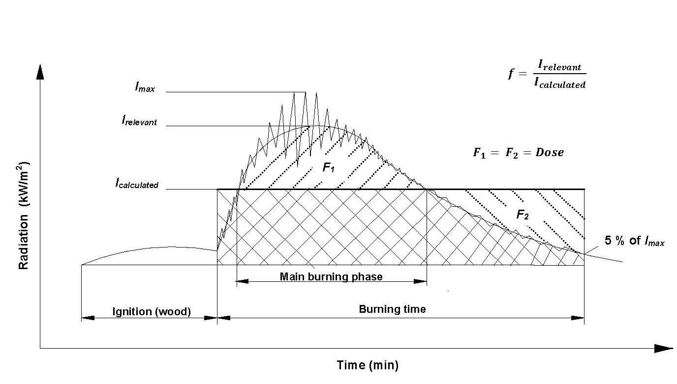الشكل 51-4-1: قياس الإشعاع كدالة للوقت
الإشعاع (كيلو واط/م²)

الوقت (دقائق)
51-4-5 أمثلة على النتائج
51-4-5-1 تُجمع تركيبات النتروسليلوز في أسطوانات ليفية (1G) بحد أقصى للكتلة قدره 140 كغم وصناديق من الورق المقوى (4G) بحد أقصى للكتلة قدره 25 كغم موزعة على الفئات كما يلي:
(أ) تركيبات نتروسليلوز (الدرجات E) الإستر القابل للذوبان بمحتويات مختلفة من محفزات الانفجار والنيتروجين بنسب 11.8 في المائة إلى 12.3 في المائة
نوع النتروسليلوز | ايزوبروبيل 35 في المائة | ايزوبروبيل 30 في المائة | ايثانول 35 في المائة | ايثانول 30 في المائة | بوتانول 35 في المائة | بوتانول  30 في المائة | ماء | شرائح أ)
12E | 3 | 2 | 4 | 3 | 2 | 1 (330 كغم/دقيقة) | 4 | 1 (1115 كغم/دقيقة)
22E | 3 | 3 | 4 | 3 | 3 | 3 | 4 | 1 (1115 كغم/دقيقة)
25E | 3 | 3 | 4 | 3 | 3 | 3 | 3 | 1 (1115 كغم/دقيقة)
(أ) شرائح النتروسليلوز بنسبة 20 في المائة ملدّن.
(ب) تركيبات النتروسليلوز (فئات M) متوسط الذوبان بمحتويات مختلفة من محفزات الانفجار والنيتروجين بنسب 11.3 في المائة إلى 11.8 في المائة
نوع النتروسليلوز | ايزوبروبيل 35 في المائة | ايزوبروبيل 30 في المائة | ايثانول 35 في المائة | ايثانول 30 في المائة |  | بوتانول 35 في المائة |  | بوتانول  30 في المائة |  |  | ماء | شرائح أ)
15M |  | - | - |  | - |  | - |  | 3 | 2 |  | -
27M |  | 3 | 3 |  | 4 |  | 4 |  | 3 | 3 |  | 4 | 1 (115 1 كغم/دقيقة)
34M |  | 3 | 3 |  | 4 |  | 4 |  | 4 | - |  | - | 1 (115 1 كغم/دقيقة)
(أ) شرائح النتروسليلوز بنسبة 20 في المائة ملدّن
(ج) تركيبات نتروسليلوز (فئات A) الكحول القابل للذوبان بمحتويات مختلفة من محفزات الانفجار والنيتروجين بنسب 10.7 في المائة إلى 11.3 في المائة
نوع النتروسليلوز | ايزوبروبيل 35 في المائة | ايزوبروبيل 30 في المائة | ايثانول 35 في المائة | ايثانول 30 في المائة | بوتانول 35 في المائة | بوتانول  30 في المائة | ماء | شرائح^{(أ)}
15A | 4 | 3 | 4 | 3 | 3 | 2 | - | 1 (115 1 كغم/دقيقة)
30A | 4 | 3 | 4 | 4 | 3 | 3 | 4 | 1 (115 1 كغم/دقيقة)
32A | 4 | 3 | 4 | 4 | 4 | 3 | - | -
(أ) شرائح النتروسليلوز بنسبة 20 في المائة ملدّن
51-4-6 مثال على طريقة الحساب
تركيبة النتروسليلوز (محتوى من النتروجين 10.7 في المائة إلى 11.2 في المائة) مرطبة بنسية 30 في المائة ايزوبروبيل
كتلة تركيبة النتروسليلوز المختبرة: m = 285 كغم
زمن الاحتراق: t = 9.7 دقيقة
عامل الشكل: f = 3.73
كفاءة الإشعاع: ŋ = 0.24
حرارة الاحتراق: H_{v} = 15626 كيلو جول/كغم
حساب معدل الاحتراق A:
$A = \frac{m}{t}= \frac{285 kg}{9.7 min}=29.4 \frac{kg}{min}$
حساب معدل الاحتراق A_{10t}:
$A_{10t} = {\left(\frac{10000 kg}{m}\right)}^{\frac{2}{3}}∙A= {\left(\frac{10000 kg}{285 kg}\right)}^{\frac{2}{3}}∙29.4 \frac{kg}{min}=315 \frac{kg}{min}$
حساب معدل الاحتراق المصحح A_{C}:
${\text{A}}_{\text{c}}\text{ = }{\text{A}}_{\text{10t}} \text{∙} \frac{{\text{H}}_{\text{v}}}{\text{33500}} \text{∙} \frac{\text{ŋ }}{\text{0.25}} \text{∙} \frac{\text{f}}{\text{2.78}}=315 \frac{kg}{min} ∙ \frac{15626 \frac{kJ}{kg}}{33500\frac{kJ}{kg}} ∙ \frac{0.24}{0.25} ∙ \frac{3.73}{2.78}=189 \frac{kg}{min}$
يصنف المتفجر المنزوع الحساسية في الفئة 2."
(الوثيقة المرجعية: ST/SG/AC.10/C.3/2014/2)
التذييل 6
3-3(ج) تعدل ليكون نصها كما يلي:
(ج) "بالنسبة للمادة العضوية أو مخلوط متجانس من المواد العضوية يحتوي على مجموعة (أو مجموعات) كيميائية ترتبط بخصائص تفجيرية:
- عندما تكون طاقة الانحلال المصدّر للحرارة أقل من 500 جول/غرام، أو
- عندما يبدأ الانحلال المصدّر للحرارة عند 500 جول/غرام أو أعلى
على النحو المشار إليه في الجدول ألف 6-2.
الجدول ألف 6-2 قرار تطبيق إجراء القبول للرتبة 1 لمادة عضوية أو مخلوط متجانس من مواد عضوية
طاقة الانحلال (جول/غرام) | درجة الحرارة عند بداية الانحلال (° مئوية) | تطبيق إجراء القبول للرتبة 1 (نعم/لا)
<500 | <500 | لا
<500 | ≥500 | لا
≥500 | <500 | نعم
≥500 | ≥500 | لا
يمكن تحديد طاقة الانحلال المصدّر للحرارة باستخدام تقنية مناسبة للقياس الحراري للاحتراق (انظر 20-3-3-3)؛ أو".
5-1(أ) تعدل الإشارة إلى الجدول ألف 6-2 لتصبح "الجدول ألف 6-3".
5-1، الجدول ألف 6-2 يعاد ترقيمه ليصبح الجدول ألف 6-3.
(الوثيقة المرجعية: ST/SG/AC.10/C.3/86/Add.1)
التذييل 7
في الفرع 4، الجملة الثانية:
تعدل البداية ليصبح نصها كما يلي:
"تعتبر النتيجة موجبة "+" والمواد النارية في شكل مسحوق أو الوحدات النارية حسبما تعرض في الألعاب النارية، التي تستخدم في الشلالات، أو ..."
يستعاض عن عبارة "8 ملي ثانية" بعبارة "6 ملي ثانية".
بقية النص تظل دون تغيير.
(الوثيقة المرجعية: ST/SG/AC.10/C.3/2014/84 بصيغتها المعدلة)
يضاف تذييل جديد "التذييل 9" كما يلي:
"التذييل 9
اختبار طاقة الانتثارات التسيارية لخراطيش الأسلحة الصغيرة (رقم الأمم المتحدة 0012)
1- مقدمة
يجرى هذا الاختبار للمواد المرشحة للتصنيف كخراطيش للأسلحة الصغيرة (رقم الأمم المتحدة 0012) بخراطيش فردية ويستخدم لتحديد أقصى طاقة محتملة لانتثار يمكن أن يحدث في حالة التفاعل أثناء النقل. وتوضع في الاعتبار أسوأ الحالات عند إجراء الاختبار، نظراً لأنه لا توجد تعبئة معينة تخفف طاقة القذيفة ويسند الخرطوش على كتلة سندان ثابتة. وليس من الضروري عكس بيئة الاختبار لحالة يقذف فيها الخرطوش، لأن التجارب أظهرت أن انتقال الطاقة من المادة الدافعة إلى الرصاصة يساوي أو يزيد عن انتقال الطاقة إلى الغلاف.
2- الجهاز والمواد
يحتاج الاختبار إلى الأجهزة والمواد التالية:
(أ) بادئ تشغيل مناسب لإطلاق الذخيرة؛
(ب) بندول تسياري مزود بوسيلة لاعتراض القذيفة لتحديد الطاقة، أو كاميرا عالية السرعة وخلفية تشمل رسماً بالمقاييس لتحديد سرعة القذيفة.
3- طريقة الاختبار
يجرى الاختبار على خراطيش وحيدة. وتطلق القذيفة حسب التصميم بواسطة صمام بدء الإشعال وزناد إطلاق. ويوضع الخرطوش وبادئ التشغيل وجهاز القياس على مسار سير القذيفة في الجو بطريقة تقلل أخطاء الزوايا إلى أدنى حد. ويجرى الاختبار ثلاث مرات.
4- معايير الاختبار وطريقة تقييم النتائج
تُحسب طاقة القذيفة إما من أقصى تحرك للبندول التسياري أو من السرعة (v) التي تلتقطها الكاميرا عالية السرعة مع وضع كتلة (m) القذيفة في الاعتبار. ويمكن حساب الطاقة (E) بالمعادلة التالية:
E = ½mv²
وإذا لم تتجاوز سرعة القذيفة 8 جول في أي من الاختبارات، فإن المادة المعبأة بشكل مناسب وفقاً للفصل 3-2 من اللائحة النموذجية يمكن أن تصنف في فئة خراطيش الأسلحة الصغيرة (رقم الأمم المتحدة 0012).".
(الوثيقة المرجعية: ST/SG/AC.10/C.3/2014/109)

- يمكن أيضاً تثبيت المتفجرات غير الثابتة على النحو المعرف في الفصل 2-1 من النظام المنسق عالمياً لتصنيف المواد الكيميائية ووسمها عن طريق نزع حساسيتها وبالتالي يمكن تصنيفها كمتفجرات منزوعة الحساسية، شريطة الوفاء بجميع المعايير الواردة في الفصل 2-17 من النظام المنسق عالمياً لتصنيف المواد الكيميائية ووسمها. وفي هذه الحالة، ينبغي اختبار المتفجر المنزوعة حساسيته وفقاً لمجموعة الاختبارات 3 (الجزء الأول من هذا الدليل) لأنه من المرجح أن تكون المعلومات المتعلقة بحساسيته للحث الميكانيكي مهمة لتحديد الشروط اللازمة لنقله واستخدامه بشكل آمن. وينبغي تسجيل النتائج في صحيفة بيانات السلامة.
- ينبغي تحديد طاقة التحلل الطارد للحرارة باستخدام المتفجر الذي نزعت حساسيته بالفعل (أي المخلوط الصلب أو السائل المتجانس المكون من المتفجر والمادة أو المواد المستخدمة لكبح خواصها المتفجرة). ويمكن تقدير طاقة التحلل الطارد للحرارة باستخدام تقنية مناسبة للقياس اللوني (انظر البند الفرعي 20-3-3-3 في الفرع 20 من الجزء الثاني من هذا الدليل).
- في حالة عدم إجراء نوع الاختبار 1(أ)، لا يجوز التنازل عن إجراء نوع الاختبار 6(أ) من المجموعة.
- ينبغي تحديدها بتقنية مناسبة، مثل مقياس حراري للاحتراق.

